Temppelit – kuninkaalliset jumalat ja jumalalliset kuninkaat
Theba, Amonin kaupunki
Muinaisegyptiläinen Waset, jota kreikkalaiset kutsuivat Djemen kaupunginosan mukaan Thebaksi, nousi uuden valtakunnan aikaan Egyptin uskonnolliseksi keskukseksi. Siellä olivat kuninkaiden haudat ja valtakunnanjumala Amon-Ran palvontapaikat, ja ajoittain se palveli myös pääkaupunkina. Niilin itärannalla olevassa Karnakissa oli Amon-Ran temppelikaupunki, kuninkaan kulttipalatsi ja 18. Dynastian aikana myös osa valtakunnanhallinnosta, nimittäin visiirin virasto. Akhenatenin hallituskaudella sinne rakennettiin suuri Atonin temppeli, joka tosin hylättiin pian kuninkaan kuoleman jälkeen. Karnakin eteläpuolella oli asuinkortteleita, jotka jatkuivat kauas etelään Luxorin temppelille asti.
Länsirannalla olivat hallintokeskus, kuninkaiden ja kunngattarien hautalaaksot, hallitsijan kuolontemppeli ja siellä pieniä suojelus – ja kuolleidenjumalten pyhäkköjä, Amon-Ra- Kamutefin temppeli Medinet Habussa, Deir el-Medinan nekropolityöläisten ja taiteilijoiden asunnot sekä lukemattomia virkamiesten hautoja. Amenofis III siirsi hallintokorttelin pohjoisesta läntisen kaupunkialueen eteläosaan. Hän rakennutti sinne Birket Habun suuren sataman ja sen länsirannalle Malqatan prameat palatsirakennukset.
Theba säilytti asemansa uskonnollisena keskuksena vielä sen jälkeenkin, kun hallituskeskus siirtyi Memfisiin ja myöhemmin suiston itäosaan Ramseskaupunkiin ( ”Piramesseen”). Theba oli edelleen Amonin kaupunki, ja Amon oli kaikkivoipa jumala. Amonin rinnalla muiden valtakunnanjumalten (Ptah, Ra-Horakhti ja Ramessidi- kaudella Seth) merkitys kasvoi jatkuvasti. Kuninkaat tosin enää vain vierailivat Thebassa, mutta heidät haudattiin sinne 20. Dynastian loppuun asti.
Suurilla juhlakulkueilla oli Theban palvontamenoissa ratkaiven tärkeä asema. Ne yhdistivät myyttisesti meerkittäviä paikkoja toisiinsa. Thutmosiksen aikana näitä paikkoja oli neljä: Karnak ja Luxor Niilin itärannalla ja Deir el-Bahri ja Medineet Habu länsirannalla. Itärannalla pidetyt opet-juhlan aiheena oli taivaallisen ja maallisen vallan saaminen. Laaksojuhlassa etualalla oli luomisen sekä tämän – ja tuonpuoleisen olemassaolon jatkuminen, yhdistyiväthän juhlassa Niilin itä – ja länsiranta. Deir el-Bahrin palvontapaikat menettivät myöhemmin merkitystään ja niiden tilalle tulivat kuninkaiden nuoremmat kuolontemppelit ja niiden yhteydessä olevat jumalten pyhäköt. Uuden valtakunnan lopulla Ramses III:n kuolontemppelistä Medinet Habussa ja siellä olevasta Amon-Ra-Kamutefin luomis- ja uudistustemppelistä tuli koko Länsi-Theban uskonnollinen ja hallinnollinen keskus.
Karnakin temppelikaupunki – valtakunnanpyhäkkö ja luomiskeskus
Karnakista kehittyi uuden valtakunnan aikana suuri temppelikaupunki, jossa oli lukuisia palvontapaikkoja, kulkuereittejä pyhäkköineen, palatseja, hallintorakennuksia ja varastoja. Karnakin nimenä oli Ipet-sut, temppeli,” joka laskee kulttipaikat”. Karnakissa Egyptin tärkeimmät uskonnolliset aatteet sulautuivat uudeksi teologiseksi järjestelmäksi, jonka huipulla oli Amon. Muita jumalia syrjäyttämättä Amon omaksui näiden olemuksen ja muuttui siten alku- ja luojajumalaksi, auringon- ja taivaanjumalaksi, kaikkialla läsnä olevaksi ja alati aktiiviseksi jumalten kuninkaaksi ja kuninkaiden isäksi – kuninkaiden, joiden tehtävänä oli taata maailmanjärjestyksen säilyminen.
Karnak oli lisäksi Amonin omaisuuden hallintokeskus. Tähän omaisuuteen kuuluivat myös Niilin länsirannan kuninkaalliset vainajakulttirakennukset sekä Luxorin temppeli. Palvontamenojen hoitamiseen tarvittiin lukemattomia pappeja ja hallintovirkailijoita. Vaikka kuningas oli ylimpänä palvojana oikeastaan vastuussa kaikista rituaalitoimista, hän ei aina voinut olla kaikkialla henkilökohtaisesti läsnä, joten käytännössä papit suorittivat uhritoimitukset ja lausuivat rukoukset.
Hierarkian huipulla oli ylipappi ja kolme muuta ”jumalanpalvelijaa”. Heidän alapuolellaan oli neljä ryhmää (fylum) wab-pappeja, joiden vastuulla oli temppelikultti. He vaihtuivat neljän kuukauden välein. Suurin osa wb-papeista oli hallintovirkailijoita, toisin sanoen heidät oli luokiteltava maallikoiksi. Rituaali- ja ”lukijapapit” sen sijaan olivat saaneet erikoiskoulutuksen ja hoitivat tehtäviään päätoimisesti.
Varsinainen temppelin hallinto oli järjestetty valtionhallintoa mukaillen. Pyhäkön suurin taloudellinen mahti, joka käsitti laajat tilukset, paljon karjaa, monenlaista henkilökuntaa ja myös huomattavat temppeliaarteet, kasvatti jatkuvasti Karnakin ylipappien sisäpoliittista vaiktusvaltaa. Yksin Ramses III siirsi Amonin omistukseen 240.000 hehtaaria maata ja 86.486 ihmistä käsittävän henkilökunnan.
Karnakin temppelialueella oli kolme suurta osaa. Amon-Ran rakennukset olivat keskustassa. Mutin rakennukset etelässä ja Montun rakennukset pohjoisessa. Emme tiedä varmasti, pyhitettiinkö pohjois-osa Montu-jumalalle jo uuden valtakunnan aikana vai vasta myöhemmin, sillä paikkaa saatettiin alun perin käyttää kuninkaankulttiin. 18. Dynastian alusta lähtien rakennuksia laajennettiin jatkuvasti ja myös uusittiin tiheässä tahdissa, kunnes jo pelkän Amonin alueen pinta-ala paisui 123 hehtaariin. Varsinainen Amonin temppelin ja siihen itä-länsiakselilla kuuluvien rakennusten ulkopuolelle tehtiin 18. Dynastian alku – ja keskivaiheessa seuraavat rakennukset: pohjoiseen Thutmosis I:n temppelimäinen aarrekammio, Thutmosis III:n Ptah-temppeli sekä Amenofis III:n rakennuttama temppeli, jota ei ole pystytty tyhjentävästi osoittamaan Montun temppeliksi, itään Hatshepsutin ja Thutmosis III:n aurinkokulttipaikka, jossa oli yksi ainoa 33 metriä korkea obeliski (nykyisin Roomassa) ja etelään temppeli Amenofis II:n kuninkaankulttia varten.
Akhenaten keskitti kaikki uskonkäsityksensä jumala Atoniin. Akhenatenin hallituskaudella kaikki rakennustyöt mainituilla alueilla lopetettiin, samoin kulttitoimitukset. Monien jumalten, etenkin Amonin, nimet ja kuvat hävitettiin. Niiden tilalle kuningas rakennutti Itä-Karnakiin laajoja palvonta-alueita omalle auringonjumalalleen Atonille. Akhenatenin kuoleman ja vääräuskoiseksi julistamisen jälkeen vanhoja kultteja jatkettiin ja pyhäköt entistettiin siinä määrin kuin se oli tarpeen.
18. dynastian temppelirakennukset
Uuden valtakunnan kuninkaat katsoivat yhdeksi päätehtäväkseen laajentaa ja koristella jatkuvasti Karnakin valtakunnantemppeliä. Varhaisia rakennusvaiheita on vaikea ennallistaa, koska lähes kaikki osat myöhemmin purettiin. Niissä jäi jäljelle vain joitakin pieniä Karnakiin muistomerkkejä, ja Amenofis I käynnisti siellä laajennusohjelman . Hän kunnosti keskivaltakunnan temppelin, rakennutti ympärille kappelikehän ja pystytti 10.40 metriä (20 egyptiläistä kyynärää) korkean portin. Itä-länsisuuntaisella keskiakselilla oli ilmeisesti pihan edessä hänen kuuluisa venepyhäkkönsä. Se rakennettiin kalsiittialabasterista. Paikalla oli myös kaksi Amenofis I:n kappelia, joista on säilynyt vain muutama kivi. Ne jäljittelivät Sesostris I:n kuuluisaa Chapelle blanchea, Valkoista kappelia. Nämä kappelit saattoivat olla Valkoisen kappelin tavoin temppelin esipihalla tai pohjois-eteläsuuntaisella sivuakselilla. Thutmosis I antoi rakennuksille uudet, suuremmat mitat ja ympäröi alueen kivimuurilla. Sen itäpuolella oleva kuninkaankulttiin käytetty rakennus lienee hänen teettämänsä. Lännessä hänen Amonin temppeliin lisäämänsä laajennukset päättyivät kahteen ensimmäiseen pyloniin ( nykylaskutavan mukaan neljäs ja viides pyloni), joiden välissä oli pylvässali ja kaksi 21.80 metriä korkeaa obeliskia sisäänkäynnin edessä. Thutmosis II lisäsi näiden joukkoon yhden pylonin ja näiden syntyneelle juhlapihalle isänsä pylonien eteen oman pienen pyloninparinsa. Tämä juhlapiha koristeltiin myöhemmin Thutmosis IV:n aikana kauniilla seinäreliefeillä. Pylonit ja obeliskit kuitenkin hävitettiin myöhemmin monien muiden etupihan rakennusten tavoin Amenofis III:n antaessa alueelle uutta ilmettä. Niiden kivilohkareet käytettiin Amenofiin suuren pylonin (numero kolme ) täytemateriaaliksi. Tämä pyloni 40 metriä korkeine lippusalkoineen muodosti temppelin länsipäädyn. Vasta 18. Ja 19. Dynastian siirtymävaiheessa temppelin pääty siirtyi lännemmäksi, kun rakennettiin Horemhebin pyloni (numero kaksi) ja mahdollisesti jo ennen hänen aikaansa suunniteltu mutta vasta Sethos I:n ja Ramses II:n toteuttama suuri pylvässali (hypostyyli).
Hatshepsutin rakennusohjelma – kulttia ja vallan perustelua
Myös Hatshepsut aloitti rakennusohjelmansa uudistuksilla. Keskivaltakunnan temppelin ja itäisen pylonin (numero viisi) väliin syntyi kulttiveistoskammioista ja uhrihuoneista koostuva kokonaisuus, jonka arkkitehtuuri ja koristeltu on osittain säilyneet. Tämän rakennuksen keskuksena saattoi olla myöhemmin purettu Amenofis I:n venepyhäkkö ja Hatshepsutin oma hiekkakivestä tehty venepyhäkkö, jota kutsutaan rakennusmateriaalin värin vuoksi Chapelle rougeksi eli Punaiseksi kappeliksi. Se purettiin hallitsijan kuoltua. Pienehköt kivilohkareet käytettiin Amenofis III:n pylonin täytemateriaaliksi.
Hatshepsut muutti myös Thutmosis I:n pylvässalia. Hän purki joitakin pylväitä ja pystytti kulkureitin molemmin puolin yli 30 metriä korkean obeliskin. Pohjoissiipeen hän lisäsi kaksi pylvästä, joiden tehtävänä saattoi olla osoittaa paikka, jossa Amon-Ra valitsi Hatshepsutin kuningattareksi. Lisäksi Hatshepsut rakennutti Amonin temppelialueen ja idässä olevan isänsä kulttirakennuksen ympärille ison muurin. Sen itäpuolelle rakennettiin temppelin pääakselille kalsiittialabasteria kolossaalinen kulttiveistospyhäkkö, ns. vastapyhäkkö, ja sen molemmin puolin iso obeliski, joista on säilynyt vain pirstaleita.
Pyhäkön sisällä olevat kaksi suurta obeliskia ovat säilyneet paremmassa kunnossa. Pohjoinen obeliksi on vielä täysin koskematon, ja eteläisestä on löydetty isoja lohjenneita kappaleita. Poikkeuksellista on se, että niissä on piirtokirjoitussarakkeiden lisäksi rituaali- ja kruunalaiskuvia. Obeliskien kärjet ja mahdollisesti myös osa varresta oli alun perin tärkeä asema ilmenee mm. siinä, että niiden kuljetuksesta ja vihkimisestä kerrotaan sekä Hatshepsutin kuolontemppelissä että Punaisessa kappelissa.
Voidaan olettaa, että pylväspiha, obeliskit ja Punainen kappeli muodostivat temaattisen kokonaisuuden. Hatshepsut yritti niiden avulla kuninkaallista ja jumalallista alkuperäänsä korostamalla perusteella valtansa oikeutusta.
Thutmosis I:n tyttärenä ja Thutmosis II:n puolisona Hatshepsut jatkoi Amon-Ran kulttia ja varmisti siten dynastian vallan jatkuvuuden.
Thutmosis I:n tavoin hän pystytti obeliskeja ja laajensi temppeliä sekä koristutti sitä kullalla. Näiden tekojen toivottiin, varmistavan, että hänen jumalallinen isänsä Amon-Ra takaisi iankaikkisesti hänen valintansa kuningattareksi, hänen kruunauksensa ja hänen valtansa jatkuvan uudistumisen.
Punaisen kappelin kuvat eivät esitä vain kuningatar Hatshepsutia vaan myös hänen poikapuoltaan ja kanssahallitsijaansa Thutmosis III:ta. He uhraavat niissä yhdessä Amon-Ralle. Kruunajaisia esittävissä kuvissa sen sijaan nähdään vain Hatshepsut. Kaikki kuningattaren rakennustyöt tehtiin kummassakin hallitsijan nimissä, jopa silloin, kun Thutmosis III:n osuus oli vähäpätöinen, kuten obeliskeissa.
Thutmosis III Karnakissa – Amon-Ra ja kuninkaan valta
Thutmosis III:n tärkein rakennushanke Hatsheputin kuoleman jälkeen oli hänen suuri juhlatemppelinsä Ahmenu. Temppeli korvasi vanhemman, todennäköisesti Thutmosis I:n aikaan tehdyn rakennuksen, ja omistettiin Amon-Ran luomisvoimalle ja kuninkaanvallalle maailmanjärjestyksen jatkuvuuden turvaamiseksi. Elävää hallitsijaa pidettiin jumalallisen olennon erottamattomana osana. Rakennus osoitti pohjoiseen ja oli pääakseliin nähden poikittain keskivaltakunnan temppelin takana. Sisäänkäynti oli etelässä. Sinne pääsi vain Amon-Ran keskuspyhäkön kautta. Sisäänkäynnistä astuttiin ainutlaatuiseen saliin, joka jäljitteli kuninkaanvallan uudistumisriitissä käytettyä isoa telttaa. Näin ollen koko rakennus liittyy kuninkaan sed-juhlaan. Suuressa piirtokirjoituksessa kerrotaan kuninkaan osallistuneen suunnitteluun henkilökohtaisesti. Hypostyylin keskilaivassa oli kaksi kymmenen pylvään riviä, jotka jäljittelivät suurennettuja teltan tappeja. Matalissa sivulaivoissa sen sijaan oli yksinkertaiset pilarit. Lounaassa oli pienessä kammiossa ns. Karnakin kuninkaidenlista, jossa on lueteltu Thutmosis III:n esi-isät. Juhlasalin itäpuolella oli muita huoneita. Amon-Ran sidoksissa olleen kuninkaan kulttipatsaskammio oli itä-länsiakselilla. Kammion eteläpuolella oli kuolonjumala Sokarille omistettu alue ja kammion pohjoispuolella aurinkokulttipaikka. Tämä yhdistelmä muistuttaa jossain määrin Länsi-Theban kuolontemppelialuetta, jossa on vastaavanlaisia rakennuksia.
Kokonaisuuden yleisenä tarkoituksena oli ilmentää maagisesti ja kulttisesti jumalallisesti luomi- ja uudistusvoimaa ja kuninkaan luomisen varmistusta. Tämä ajatus ilmenee mm. kukkien ja eläinten moninaisissa kuvissa, joita on kasvitieteelliseksi puutarhaksi kutsutussa huoneessa kuninkaan kulttialueen ja aurinkokulttialueen välissä seinän alimmassa vaakakerroksessa.
Thutmosis III määräsi hallituskautensa lopulla Hatshepsutin venepyhäkön purettavaksi ja rakennutti tilalle oman venepyhäkkönsä. Sen eteen hän teetti annaalisalin, jossa kerrotaan hänen sotaretkistään. Hän pystytti myös kaksi ainutlaatuista vaakunapylvästä. Lisäksi hän teetti kuudennen pylonin, joka on temppelialueen itäisin pylon. Hänen edeltäjänsä obeliskit peitettiin temppelin sisällä olijoiden näkyvistä pystyttämällä neljännen pylonin eteen obeliskipari, josta on valitettavasti säilynyt meidän aikaamme vain muutama sirpale.
Amonin temppelin pohjois-eteläakseli
Kaikesta päätellen temppelin keskiosasta johti etelässä olevalle jumalatar Mutin, Amonin puolison, alueelle sivuakseli keskivaltakunnan ajoista lähtien. Ilmeisesti jo Hatshepsut korvasi Mutin vanhan kulttirakennuksen uudella, jota myöhemmin vielä laajennettiin. Amenofis III pystytti alueelle lisäksi satoja veistoksia, jotka esittivät leijonanpäistä jumalatar Sakhmetia.
Amonin alueen etelään johtava kulttireitti käsitti uuden valtakunnan aikaan useita pihoja, joissa oli suuret porttirakennukset ( 7.-9. Pylon). Sivuakselin ensimmäisellä pihalla täytyi olla jo keskivaltakunnan aikaan kappeleita, jotka Amenofis I uudisti ja joita hän ilmeisesti myös laajensi. Hatshepsut sulki alueen kahdeksannella pylonillaan, jonka edessä oli häntä esittäviä kolossaalisia istumapatsaita sekä Amenofis I:n Thutmosis III:n patsaat. Niiden pohjoispuolelle Thutmosis III rakennutti seitsemännen pylonin, joka jakoi pihan kahteen osaan. Hän pystytti sisäänkäynnin kohdalle obeliskiparin, jonka läntinen pylväs on nykyisin Istanbulissa, sekä kaksi kolossaalipatsasta. Yksin Thutmosis siis pystytti Karnakiin viisi suurta obeliskia. Amenofis III pidensi kulttiakselin kaksinkertaiseksi ja sulki alueen eteläpäästä 35 metriä korkealla pylonilla (numero 10 ). Pylonilta johti Mutin alueelle sfinksikäytävä ja sieltä toinen sfinksikäytävä Luxorin temppelille.
Horemheb pystytti tämän sivuakselin viimeisen pylonin (numero 9 ). Se sijoitettiin kahdeksannen pylonin ja Horemhebin valmiiksi teettämän kymmenennen pylonin väliin. Näin syntyneet kaksi pihaa ympäröitiin uudella muurilla. Lisäksi Amenofis II:n kuninkaankulttuuritemppeli purettiin ja rakennettiin uudelleen sisäänkäyntipihan itäpuolelle.
Karnakin Amon-alueen sivuakseli siis rakennettiin täyteen mittaansa 18. Dynastian loppuun mennessä. Näin syntyneillä suurilla pihoilla oli lukemattomia pappien ja virkamiesten patsaita, joiden esittämät henkilöt saattoivat siten jatkuvasti osallistua kulttitoimituksiin.
Atonin temppeli Karnakissa – yritys vastakohdan luomiseksi
Amenofis IV, joka myöhemmin muutti nimensä Akhenateniksi, luopui pian valtaannousunsa jälkeen Amonista ja tähän liittyenistä muista jumalista. Hän ryhtyi rakentamaan omalle jumalalleen Atonilleuseita pyhäkköjä. Amunin temppelialueen itäpuolella Karnakiin. Nämä rakennukset erosivat arkkitehtuuriltaan selvästi muiden jumalten temppeleistä. Atonin näyttäytyi ihmiselle aurinkona, joka lähettää maahan elämää tuovia säteitään. Niinpä Atonia ei kuvattu muiden jumalten tavoin ihmistä tai eläintä esittävissä tai näiden piirteitä yhdistelemällä tehdyissä patsaissa, vaan 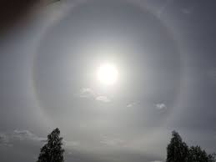 auringonkehränä, jonka säteet päättyvät ihmisten käsiin.
Atonille ei rakennettu suljettuja pyhäkköjä, joissa oli jumalankuva, vaan häntä palvottiin avoimille pihoille, sijoitetuille alttareille. Yhdessä pyhäkössä säilytettiin benben-kiveä, steelen muotoista kivimuistomerkkiä, jota oli ammoisista ajoista saakka pidetty auringonjumalan luomisvoiman kulttisymbolina. Atonin päätemppeli Karnakissa oli nimeltään Gem-pa-Aton, mikä tarkoittaa sanatarkasti Atonin löytämistä ja viittaa kuninkaan aktiiviseen osaan sekä aamun hetkeen, jolloin hän ensimmäisen kerran kohtaa auringonjumalan.
Hiekkakivestä rakennetusta temppelialueesta on säilynyt vain muutamia perustusten kappaleita, sillä 18. Dynastian viimeiset ja 19. Dynastian ensimmäiset kuninkaat määräsivät rakennukset purettaviksi, kun Akhenatenin oli julistettu vääräoppiseksi. Temppelistä on kuitenkin säilynyt kymmeniä tuhansia pieniä kappaleita, joissa on korkokuvia, sekä patsaiden kappaleita, sillä niitä käytettiin myöhemmissä pyhäköissä ja ennen kaikkea Karnakin toisessa, yhdeksännessä ja kymmenennessä pylonissa. Koska näitä kappaleita käytettiin täytemateriaalina, niiden alkuperäinen maalaus on monissa tapauksissa säilynyt.
Temppelialue osoitti alkujaan itään. Sen pinta-ala oli noin 130 kertaa 200 metriä. Temppelialue käsitti mm. pylväskäytävien ympäröimän pitkän avopihan. Pylväiden edessä oli viiden metrin korkuisia patsaita, joissa kuninkaalla oli laskostettu korea lannevaate ja eri veistoksissa erilainen peruukki ja kruunu. Kädet olivat ristissä rinnalla ja pitelivät kuninkaan vallanmerkkejä, käyräpäistä sauvaa ja huiskua. Erikoista veistoksissa olivat ylimittaiset raajat, hyvin täyteläinen, naiselliselta vaikuttava vatsanseutu ja yläreidet, sekä erittäin hoikka vyötärö. Myös kasvot ovat liioitellun pitkänomaiset ja kaidat. Silmät ovat viirumaiset ja vinot, nenä kapea ja pitkä. Täyteläiset huulet työntyivät voimakkaasti eteen. Alaviisto leuka on voimakas. Vaikka nämä piirteet ovat liioiteltuja, ne vaikuttavat herkiltä ja ilmeikkäiltä.
Temppelien seinäkoristelusta voidaan päätellä jotain niistä temppelin kiviosista, joita käytettiin muissa rakennuksissa. Toisin kuin Akhenatenin edeltäjien aikana kuvat tehtiin upotettuna reliefinä. Ne esittivät mm. kuningasta yhdessä puolisonsa Nefertitin ja tyttäriensä kanssa uhraamassa Atonille. Auringonsäteiden kädet ojentavat heille elämän ja hyvinvoinnin symboleita.
Muissa kuvissa nähdään mm. uhrilahjojen valmistelua, kuninkaan uudistusjuhla (hebsed), palatsin rakennuksia ja marssivia sotilaita. Kuvaohjelma on tyyliltään täysin uudenlainen. Mukana on aiheita ja yksityiskohtia, joita ei tavat vanhemmalla ajalla. Aiheiden suuri määrä ja moninaisuus johtivat pieniin kuvamittoihin.
Erityisesti kuningasperhettä esittävät hahmot poikkeavat radikaaliset Amenofis III:n ajan miltei liioitellun esteettisestä ja tasapainoisesta tyylistä. Kuten patsaissa myös näissä kuvissa vartalon muodot on toteutettu hoikkuuden ja täyteläisyyden välisessä jännityskentässä. Kaulan, käsivarsien ja sormien manieristinen pidentäminen on näissä töissä viety vielä pitemmälle kuin veistoksissa. Akhenatenin ajan yhtenä nerokkaana ja kumouksellisena saavutuksena voidaan pitää sitä, että uuden valtiollisen opin rinnalle yritettiin luoda uusi ihmiskuva. Varsinkin hallitsijaa itseään esittävässä kuvassa ylimaallinen haaveiluvuus yhdistyy hedelmälliseen luomisvoimaan ilmentäen oivallisesti Akhenatenin jumallisuutta.
Ramessidi-kauden rakennukset
Rakennustoiminta oli 19. Dynastian aikana vilkasta. Koko Egyptin kulttirakennukset jouduttiin entistämään tai rakentamaan kokonaan uudelleen, koska Amarna-kaudella suurin osa jumalten temppeleistä oli hylätty, ellei peräti hävitetty. Theba säilytti Ramessidi-kaudella Amon-Ran tärkeimmän palvontapaikan aseman.
Suuri pylvässali
Ramses I:n 19. Dynastian perustajan, lyhyellä hallituskaudella rakennustoiminta keskittyi ennen kaikkea hänen hautaansa Kuninkaiden laaksossa ja toisen pylonin eteishalliin Karnakin Amonin-temppelin silloisen pääsisäänkäynnin kohdalla. Ramseksen poika ja seuraaja Seti I jatkoi näitä töitä käynnistämällä valtaisan pylvässalin rakentamiselle. Salin pituus oli 104 metriä, leveys 52 metriä ja korkeus 24 metriä, joten se oli kaikkein aikojen suurin pylvässali. Hypostyylihalli oli enemmän kuin vain vanhan laajennos: se oli aito temppeli, josta Theban kahden suuren juhlan kulkueet vastedes lähtivät. Sen nimensä oli ” Seti-Merenphatin temppeli loistaa Amonin talossa”.
Temppelin akselia seuraava pylväsrivi koostuu kahdesta rivistä, joissa kummassakin on kuusi jättimäistä pylvästä. Niiden kapiteelit jäljittelevät avautunutta papyruksen kukintoa. Nämä keskilaivan rivit ovat 22.40 metriä korkeita eli muuta salia korkeampia. Pylvässalin kummassakin sivulaivassa on seitsemän pylväsriviä. Pylväät jäljittelevät niputettuja papyruksen korsia ja niissä on suljettu kapiteeli. Jokaisessa rivissä on yhdeksän pylvästä. Sisimmässä rivissä keskellä olevan pylväsrivin vieressä on kummassakin päästä papyrusnipun muotoisten pylväiden asemesta nelikulmaiset pylväät. Kaikkiaan pylväitä on 134. Niistä muodostuu jättikokoinen kiveen ikuistettu papyruskaislikko. Pylväitä ei tehty yhdestä kappaleesta vaan suurista rummuista. Ne lepäävät korkeilla pyöreillä jalustoilla. Yläpään muodostavat nelikulmaiset päätylevyt (abakukset), joiden päällä kattopalkkeja kannattavat jykevät arkkitraavit lepäävät. Keskilaivan ja sivulaivojen korkeuseron vuoksi voitiin rakentaa 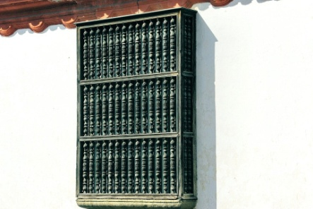a claustra –tyyppiset ikkunat. Ne on tehty puhkaistusta levyistä, joiden aukoista valo siivilöityy pääkäytävälle. Näin pylvässaliin saatiin basilikamainen ilme, joka nähtiin jo Thutmosis III:n juhlasalissa, joskin se on täällä mitoiltaan ainutlaatuinen.
Salin keskellä on pohjoisen ja eteläisen sivuseinän porttien välinen poikkiakseli. Näin syntyi rakennusta hallitsevan itä-länsiakselin rinnalle pohjois-eteläakseli Karnakin ja Luxorin temppelien väliseksi kulkuereitiksi. Kun Seti I kuoli oltuaan vallassa vajaat yksitoista vuotta, Ramses II rakennutti keskeneräiseksi jääneen pylvässalin valmiiksi ja teetti loppuun myös pylvässalin kuvaohjelman. Pohjoispuoliskon koristelu, joka aloitettiin Setin hallituskaudella, on toteutettu korkeana reliefinä. Eteläisen seinäpuoliskon kuvat sen sijaan tehtiin upotettuna reliefinä ja saatiin valmiiksi Ramses II:n aikana. Pylväiden rungon alaosassa on koristeena papyruksen lehtiä. Yläosassa on uhriaiheisia kuvia ja kartussifriisit, joissa on rakennuttajakuninkaiden nimet. Näiden nimien päälle kirjoitettiin myöhemmin yleensä viimeisten Ramessidi-hallitsijoiden nimet. Salin sisäseinien koristelu on vaihtelevaa ja moninaista. Kuvasarjat esittävät kuningasta mm. palvomassa ja uhraamassa Theban jumalkolmikolle, Amonille, Mutille ja Khonsulle. Jumalten toimeenpanemaa kuninkaan liturgista puhdistamista esittävien kuvien lisäksi mukana on kuvia kruunauksesta ja valtaistuimelle astumisesta, valtikan ojentamisesta sekä kuninkaan nimen kirjoittamisesta pyhän ished-puun lehdille taivaallisessa Heliopoliissa. Kulkueiden pyhissä veneissä kuljetettujen jumaltenkuvien suuri merkitys ilmenee sekä Seti I:n että II:n reliefin pääkuvakerroksista. Sisäseinissä on ainoastaan kulttitoimitusten ja juhlakulkueiden kuvia, toisin sanoen ne kertovat temppelisalin rituaaleista.
Ulkoseinillä sen sijaan kuvataan sitä, miten kuningas ulkomaisia vihollisia kukistamalla voitti sekasorron. Pohjoisella ulkoseinällä kerrotaan Seti I:n sotaretkistä beduiineja vastaan itäisellä aavikoilla ja Palestiinassa sekä libyalaisten ja heettiläisten vastaisista taisteluista. Eteläisellä ulkoseinällä on relieffejä Ramses II:n kuuluisasta Kadeshin taistelusta heettiläisiä vastaan sekä näkymiä hänen sotaretkistään aasialaisia ja libyalaisia vastaan. Suuri pylvässali on siis kiveen hakattu kuva Egyptistä ja sen naapurimaista, jumalten ja kotimaan kultin hyvästä maasta ja sitä uhkaavasta, sekasortoisesta ulkoisesta maailmasta, jolta kuningas joutuu yhä uudelleen Egyptiä puolustamaan. Itse papyruspylväät symboloivat ns. mustaa maata, siis Niilin tulvien aikaista Egyptiä, jotka vuosittain kohoaa tulvasta mustana ja märkänä maana kuin luomismyyttien alkukumpu.
Pylvässalissa ja sen edessä olleista patsaista, jotka esittävät kolmiulotteisesti sen, mitä salin seinät korkokuvina, ei ole säilynyt meidän aikaamme ainuttakaan. Vain toisen pylonin eteishallissa on jäljellä kaksi Thutmosiksen ajan kolossaalipatsasta, niistäkin toinen vain sirpaleina. Ramses II kirjoitutti niihin uudet nimet ja Seti II ja Ramses IV uudistivat niiden jalustat. Aiempien kuninkaiden patsaiden uudelleenkäyttöä ja nimenvaihtoa ei pidä tulkita anastamiseksi. Päinvastoin kyse oli siitä, että myöhempi kuningas herätti ne unohduksista huolehtiakseen siitä, että ne saivat uudelleen osakseen lahjoja.
Ensimmäisen pihan rakennukset
Temppelin edessä olevalta laiturialueelta johti suuren pylvässalin eteiseen käytävä, jonka molemmin puolin oli Amon-Ran oinassfinksejä. Niihin oli kirjoitettu Ramses II:n nimi. Myöhemmin Seti II rakennutti tämän kulkueväylän pohjoispuolelle kolmiosaisen välipyhäkön Theban jumalakolmikon veneiden lepopaikaksi. Sen edessä oli sauvankantajia esittävät kolossaaliset kuninkaanpatsaat. Ne ovat nykyisin Torinon Museo Egiziossa ja Pariisin Louvressa. Pylvässalin sisäänkäynnin edessä oli myös tällaisia patsaita, joista suurimmat olivat luonnollisen kokoisia. Ne on nyt siirretty pylvässalin puolelle suojaan ja osin Kairon museoon. Ne olivat Seti II:n ainoa rakennushanke sen lisäksi, että hän teetti itselleen haudan Länsi-Thebaan. Tämä osoittaa, miten suuren painon jumalten venekulkue sai kahdessa suuressa vuosijuhlassa 19. Dynastian aikana. Vähintään kerran hallituskautensa alussa, jokaisen kuninkaan oli johdettava juhlakulkuetta henkilökohtaisesti Sen jälkeen hänet persoonansa voitiin korvata patsaalla. Tästä syystä kaikki kuninkaat kävivät ensimmäisenä hallitusvuotenaan Thebassa ja ikuistivat itsensä sinne omalla nimellään varustetulla muistomerkillä. Myös Ramses III rakennutti 20. Dynastian alussa itselleen välipyhäkön kulkuereitin pääakselin eteläpuolelle. Tähän tärkeään temppeliin kuului oma pylon, jonka molemmin puolin on seisovaa kuningasta esitttävät patsaat . Pyhäkköön kuljetettiin Osiris-pilareiden ympäröimästä pihasta ja eteishallista. Jumalten kolme venettä pysähtyvät kulkueessa tähän pyhäkköön kuljetettiin ottamaan uhreja vastaan.

Ramses II:n itätemppeli
Läntisen päätemppelin laajennusta vastaavasti Seti I ja Ramses II rakensi uutta myös Amonin temppeli itäpuolelle. Suurista sfinkseistä säilyneet ovat osoitus itäisestä kulkuereitistä. Thutmosesten eteen laajalle alueelle Ra-Horakhtin temppelin, joka omistettiin nousevan auringon palvonnalle. Temppelin sisäänkäynnin edessä oli kaksi suurta osirishahmoista Ramses II:n kenties patsas. Tämän temppelin sisältäon peräisin Ramses II:n kenties ja ainakin kuuluisin veistos. Se on tummaa graniittia. Nuori kuningas on kuvattu valtaistuimellaan. Hänellä on päässään ns. sinen kruunu, jalassaan sandaalit, lanteillaan laskostettu vaate ja kädessään heqa-valtikka. Hänen kasvoillaan karehtii hienoinen hymy, joka on nähtävissä kaikissa Ramses II:n alkuperäisveistoksissa . Nykyisin veistos on Torinossa.
Lukuisten kulkueiden ja niiden suurella temppelialueella kulkevien reittien tärkeys näkyy, että kulkueen oli kierrettävä Thutmosten aikana rakennettu temppeli sekä menomatkalla päätemppelissä itäiseen temppeliin temppeliin että paluumatkalla että sieltä takaisin. Siksi Ramses II teetti temppelin koko ulkomuurin kattavan koristelun, joka esitti uhritoimituksia. Suljettu temppeli ja sen kulttitoimitukset muuttuivat näin tavallaan läpinäkyviksi ja kulkueeseen osallistuvien kannalta ymmärrettäviksi.
Cachetten piha seitsemänen pylonin edessä
Ramessidi-kuninkaat teettivät suuren temppelin jo 18. Dynastian aikaan luodun pohjois-eteläakselin molemmin puolin lukuisia omistuskirjoituksia. Suuren pylvässalin valmistuttua Ramses II uudisti jälleen sen edessä kaakossa seitsemännen pylonin edessä sijaitsevan pihan. Temppelin pääakselit kohtasivat täällä, joten paikka oli eräänlainen suurten kulkueiden risteys. Siksi täällä on suuria piirtokirjoituksia, korkokuvia ja steelejä lähes kaikilta Ramessidi-kauden hallitsijoilta. Merkitykseltään ainutlaatuinen Ramses II:n piirtokirjoitus läntisen pihamuurin ulkoseinällä sisältää hänen ja heettiläisten kuninkaan välisen rauhansopimuksen, maailmanhistorian vanhimman tunnetun valtiollisen sopimuksen. Itäpuolella lähempänä pihan keskustaa on Ramseksen pojan ja seuraajan Merenptahin voitonriemuinen piirtokirjoitus, jossa tämä juhlii ja seuraajan Merenptahin voitonriemuinen Piirtokirjoitus, jossa tämä juhlii voittoaan libyalaisten ja merikansojen liittoutumasta. Lukuisissa teksteissä kerrotaan temppelien perustamisista ja muista lahjoituksista sekä kuninkaanpatsaiden, jumalankuvien ja yksityisveistosten pystyttämisestä. Vuosisatojen mittaan kuninkaat ja korkeimmat viranhaltijat täyttivät pyloneista kaikkein pyhimpään ulottuvat pihat ja käytävät kaikenkokoisilla ja kaikista mahdollisista materiaaleista valmistetuille patsailla ja steeleillä. Ei siis ole ihme, että tälle pihalle jouduttiin myöhemmin tilasyistä hautaamaan tuhansia patsaita, jotka olivat ennen reunustaneet kulkuereittiä.
Ranskalainen arkeologi Georges Legrain kaivoi ne esiin vuosina 1903-1906. Työ oli jo muutenkin vaikeaa, ja pohjaveden korkeus vaikeutti sit entisestään.
Kaikkein pyhimmissä, venepyhäköissä, eteishalleissa ja pylvässaleissa olleita jumalankuvia käytettiin kuninkaan ojentamien runsaiden ja moninaisten uhrien vastaanottajina. Ne ilmentävät veistoksen muodosta samaa, mitä temppelien seinien maalaukset ja reliefit. Tämä selittää myös kuninkaanpatsaiden suuren määrän. Niissä hallitsija nähdään seisomassa, polvillaan, pitkällään maassa ja vatsallaan makaavana sfinksinä. Nämä hahmot ovat ojentaneen kätensä ottamaan vastaan joko astioiden tai uhripöytien muodossa annettuja uhrilahjoja sekä asiakirjoja sisältäviä suojuksia.
Kaikkein pyhimmän ja suljettujen salien ulkopuolella, siellä missä kulkueet marssivat pappien ja korkeiden vikamiesten silmien edessä pihoilla ja pylonin edustalla, oli kuningasta esittäviä sauvankantajaveistoksia. Ne edustivat kuningasta kivettyneessä ja siksi kestävässä muodossa ja varmistivat hänen osallistumisensa seremonioihin, joita vain hän sai johtaa.
Niin ikään varsinaisen temppelin ulkopuolella laajoilla esipihoilla oli muita kolossaalipatsaita ja jättimäisiä sfinksejä. Niillä oli kuninkaan piirteet, mutta ne olivat jumalten ilmentymiä, joissa tavallinen kansa, jolla ei ollut lupaa astua temppelin sisäosiin, saattoi heidät nähdä ja kokea.
Näiden sfinksien ja kolossien ylisuuret mitat antoivat aavistuksen jumalallisten voimien olemassaolosta ja päästivät ne vaikuttamaan ihmisten maailmaan. Ne olivat kaikenlaisten uhrilahjojen vastaanottajia ja kuulivat ihmisten niille esittämät pyynnöt ja rukoukset.
Lisäksi myös korkeat virkamiehet, joilla oli oikeus osallistua kulkueisiin, saivat luvan pystyttää näille paikoille omia patsaitaan. Myös ne toimivat rukoilijan ja jumalten välittäjinä.
Luxorin temppeli ja jumalten voiman uudistaminen
Luxorin temppelialuetta pidettiin alkukummun paikkana ja jumala Amon-Ran eteläisenä asuntona. Se palveli useassakin mielessä uudistumista. Opet-juhlassa Amon-Ra siirtyi Karnakista Luxoriin toteuttaakseen oman uudistumisensa ja vahvstaakseen kuninkaan jumalallisuutta avaamalla yhteyden jumalallisiin elämävoimiin. Vuosikymmenjuhlassa Amon-Ra siirrettiin Karnakista Luxorin kautta länsirannalle Medinet Habuun luomisen jatkuvuuden varmistamiseksi.
Venepyhäkön itäpuolella on kaksi huonetta, joissa kerrotaan ns. synnyinlegendasta. Se käsittelee kuninkaan jumalallisia syntyperää ja sitä, miten hänen isänsä Amon-Ran valitsi hänet kuninkaanksi.
Temppelin patsasohjelmaa ei ole pystytty tyhjentävästi ennallistamaan. Veistosten moninaisuudesta antaa kuitenkin jonkinlaisen käsityksen sensaatiomainen löytö, joka tehtiin Amenofis III:n pihalla vuonna 1989. Eräässä syvästä kaivannosta löydettiin kaikkiaan 26 kuninkaiden ja jumalten veistosta uudesta valtakunnasta ja sitä myöhemmältä ajalta. Vaikuttavin yksittäinen veistos esittää kelkan päällä seisovaa Amenofis III:n, mutta myös täydellisesti säilynyt ryhmäveisto, jossa Horemheb on luomisen jumalan Atumin edessä kertoo tämän löydön merkityksestä.
Esiin kaivetusta keramiikasta päätellen patsaiden arvokkaasti suoritettu hautaus ei liity temppelin takana olevien tilojen uudistuksiin, jotka tehtiin Rooman keisarin palvontaa varten vuoden 300 jKr. paikkeilla.

Opet-juhla
Amarna-kauden kuvainraastamisen jälkeen myöhemmät 18. Dynastian sekä 19. Dynastian alun kuninkaat kunnostuttivat temppelit ja käynnistivät suuren pylväikön koristeluohjelman, joka oli vielä toteuttamatta. Seinien sisäpuolella ”kauniista opet-juhlasta” kertovien kuvien teettämisen aloitti Tutankhamen ja saattoi päätökseen Seti I. Thutmosisten aikana juhlamenot kestivät yksitoista päivää. Amon-Ran kulkue siirtyi tällöin maitse Karnakista Luxoriin ja sieltä takaisin jokea pitkin. Amarna- kauden jälkeen reittiä muutettiin. Juhlaa pidennettiin useilla päivillä, kunnes se Ramses III:n hallituskauden lopulla kesti peräti 27 päivää.
Niin meno- kuin paluumatkakin tehtiin tuolloin Niilin pitkin, ja Amon-Ran lisäksi mukana olivat Mut ja Khonsu. Luxorii teetetyt kuvat kertvat kulkueen vaiheista. Aluksi kuningas uhrasi Karnakissa Amon-Ralle ja Mutille ja vahvisti jumalalle kulttijärjestelyn .Sen jälkeen kuningas uhrasi 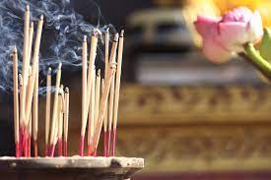suitsuketta ja vettä Amonin, Mutin ja Khonsun kannettavien juhlaveneiden edessä, jotka lepäävät vielä jalustoillaan Karnakissa. Sieltä veneet siirrettiin kuninkaan veneen mukana 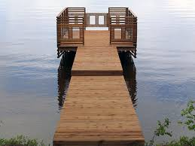laituripaikalle, nostettiin isoihin jokiveneisiin ja hinattiin purje- tai soutuhinaajilla Luxoriin. Sotilaat ja sotavaunut saattoivat hallitsijan jokivenettä rannalla seuraten, sen perässä tulevaa Amon-Ran venettä puolestaan saattoivat papit, soittajat ja laulattaret. Luxorissa jumalaperheen veneet kannettiin kaappeihinsa, uhripöytien, soittajien ja tanssijoiden editse. Kuningas puolestaan siirtyi temppeliin uhraamaan pappien kanssa Amon-Ralle ja Mutille.
Paluumatka Karnakiin tapahtui samaan tapaan. Karnakissa kuningas meni vielä kerran temppeliin saadakseen vahvistusta uudistuneelta Amon-Ralta ja ojentaakseen tälle sauvakimpun. Jumalan seurana oli tässä tapaamisessa hänen luomispuolisonsa Amaunet.

Laajennustyöt Ramses II:n aikana

19. dynastia jatkoi uudistustöitä varovasti. Seti I edisti temppelin toimintaa toteuttamalla entistyksiä ja teettämällä eräisiin paikkoihin rituaaliaiheisia kuvia. Kun nuori Ramses II tuli ensimmäisenä hallitusvuotenaan Luxoriin johtamaan opet-juhlaa, hän päätti muiden rakennushankkeiden lisäksi teettää Luxoriin uuden pihan ja korkean pylonin Amenofis III:n suuren pylväsrivin eteen.
Työt käynnistyivät vielä samana vuonna. Jo kahden vuoden kuluttua pylon oli valmis. Ramses pystytti sen eteen kuusi kolossaalipatsasta ja obeliksiparin. Nykyisin pystyssä on enää toinen obeliski ja kolme kolossia. Muut ovat kaatuneina ja särkyneinä maassa. Toinen obeliski päätyi vuonna 1836 Muhammed Alin lahjana Ranskaan ja komeilee nykyisin Pariisin Place de la Concordella. Ramseksen viidennen hallitusvuoden jälkeen pylonin julkisivuun työstettiin Kadeshin taistelun dramaattiset vaiheet. Muutama vuosi myöhemmin kolossaalipatsaat saatiin valmiiksi. Myös hovin sisämuurien koristelu kuvilla, jotka esittävät prinssien johtamaa opet-juhlakulkuetta, saatiin valmiiksi. Pylonin julkisivu näkyy reliefissä kahdesti. Pihaa ympäröi kahteen riviin sijoitetuista papyrusnippupylväistä tehty portiikki.
Myöhemmin Ramses pystytti pylväiden väliin kolossiaalisia seisovia patsaita, joista osa on uudelleen käytettyjä Amenofis III:n veistoksia, ja osa alkuperäisiä Ramses II:n aikaisia, jotka jäljittelevät hänen 18.dynastiaan kuuluneen edeltäjänsä teettämiä patsaita. Pihan pituusakseli kääntyy toisin kuin itse temppelin akseli itään, koska se on kohdistettu tarkasti Karnakin temppeliin. Poikkiakseli yhdistää alueen länsirannalla olevaan Luxoriin temppeliin, jonne kuninkaat rakennuttivat kuolontemppeleitään jo keskivaltakunnan alkuaikoina.

Länsi-Theban temppelit – vainajakulttti ja jumalten palvonta

18.dynastian aikaiset rakennustyöt

Thebassa seurasi uuden valtakunnan alussa voimakas kukoistuskausi. Tämä perustui osin siihen, että juuri thebalaiset lääninruhtinaat karkottivat hyksot Egyptistä ja onnistuivat yhdistämään maan uudelleen. Theban pääjumala Amon-Ra nousi valtakunnanjumalaksi. Hänen tiivis suhteensa kuningashuoneeseen kuvastui myös kulttirakennuksista. Kuninkaiden kuolontemppelien rakenne uudistui. Nyt kuolontemppeli rakennettiin haudasta erilleen Theban kuolleiden kaupunkiin aavikon laidalle. Kuolontemppelit olivat paitsi vainajakultin myös Amon-Ran ja hänen kanssaan yhdistyneen ja elävän kuninkaan palvontapaikkoja. Vastaavasti myös jumalten temppeleissä palvottiin nyt myös kuningasta.
Ns. ”aavikkolaakson kauniilla juhlalla” oli kulttimenoissa tärkeä asema. Amon-Ra siirrettiin siinä kulkueveistoksensa muodossa Karnakista Niilin toiselle puolelle vierailemaan joen länsipuolen pyhillä paikoilla varmistamassa kuolleiden elämän ja huolenpidon jatkuminen. Kulkueen alkuperäinen määränpää oli ilmeisesti Länsi –Theban suojelijan Hathorin pyhäkkö Deit-el-Bahrin umpilaaksossa. Myöhemmin kulttireittiä muutettiin. Kuolleiden kuninkaiden kuolintemppeleistä tuli välipyhäkköjä, ja hallitsevan kuninkaan rakennuksesta tuli juhlan päätepiste, jossa jumalan ja faraon maanpäällinen yhteys ilmentyi. Laakson juhlakulkuetta laajennettiin viimeistään Amarna-kauden jälkeisenä aikana. Tällöin kulkueeseen osallistuivat myös Mutin, Khonsun ja Amaunetin patsaat.
Kaikki kuninkaan kulttirakennukset Länsi-Thebassa olivat vielä 18.dynastian alussa Deir el-Bahrin umpilaaksossa . Amenofis I rakennutti itselleen ja puolisolleen Ahmose-Nefertarille temppelin kulttireitin varrelle aavikon laitaan ja lisäksi umpilaaksoon Amon-Ran palvontapaikan. Hatshepsut sijoitti jopa kuolontemppelinsä umpilaaksoon. 18.dynastian myöhemmät hallitsijat sen sijaan teettivät kuolonkulttirakennuksesta aavikon laitaan rinta rinnan Deit el-Bahriin johtavan kulttireitin ja alkujumala Amon-Ra-Kamutefin Medinet Habussa olevan pyhäkön väliin. Thutmosis III tosin rakennutti lisäksi Amon-Ralle ja Hathorille palvontapaikan umpilaaksoon.
Suurin osa 18.dynastian kuolontemppeleistä on erittäin huonossa kunnossa. Huonejärjestyksestä ja koristelusta on vaikea muodostaa selvää kuvaa. Koska kuitenkin parhaiten säilyneissä Ramessidi-kauden temppeleissä on hahmotettavissa sama perusrakenne kuin Hatshepsutin temppelissä Deit-el-Bahrissa, tämä pohjakaava näyttää olleen käytössö myös 18.dynastian sittemmin tuhoutuneissa temppeleissä. Kaikissa näissä temppeleissä oli juhlatoimituksia varten pihoja, joilla kuninkaan kultin ja jumalten takaaman vallan jatkuminen oli esitetty kuvallisesti ja siten varmistettu maagisesti. Pääkulttialueen keskustassa oli tai useampia uhrisaleja, venepyhäkkö ja kulttipatsashuone, jossa Amon-Rata ja kuningasta palvottiin. Varsinainen vainajakulttialue oli etelässä. Siihen kuului valeovi ja uhripöytähuoneita, kappeli esi-isien palvontaa varten ja kulttipalatsi. Pohjoisessa oli avoin aurinkopiha ja sen keskellä alttari. Temppeliin kuului lisäksi suojelus- ja kuolleidenjumalten, esimerkiksi Hathorin, Anubin, Osiriksen ja Sokarin, kappeleita. Niiden sijainti tosin vaihteli huomattavasti. Joskus ne olivat päärakennuksen ulkopuolella.
Kuninkaan kulttirakennusten ohella Medinet Habun pienellä temppelillä oli tärkeä tehtävä. Sitä pidettiin alkuvuoren paikkana, luomisen ensimmäisen ilmentymän tyyssijana. Siellä palvottiin Amon-Rata Kamutefinä, siis muodossa, joka ilmensi, joka ilmensi jumalan jatkuvaa uudistumiskykyä. Vanhin rakennus on 11.dynastian ajalta. Se lienee rakennettu sen tähden, että Theban paikallisjumalasta Amonista haluttiin tehdä itsenäinen luomisen jumala. Hatsheput ja Thutmosis III muuttivat alkuperäisrakennuksen ilmeen tyystin. Uusi rakennus, jonka pohja-ala on 13 kertaa 29 metriä, käsitti Amon-Ran venepyhäkön, jonka ympärillä oli pylväskäytävä, ja sen takana kuusi kulttihuonetta. Dekadijuhlassa Amon-Ra tuotiin kymmenen päivän välein Karnakista Luxorin kautta Medinet Habuun varmistamaan myyttisesti maailman jatkuminen.

Hatshepsutin temppeli Deit el-Bahrissa – Amon-Ran portaat

Muinaisegyptiläiset käyttivät Deit el-Bahrin umpilaaksossa nimeä Djeseret ”pyhä paikka”. Heidän katsomuksessaan siellä sijaitsi maanpäällisen ja tuonpuoleisen välinen kynnys. Siellä he palvoivat Hathoria, Länsi-Theban suojelitarta, ja sinne myöhemmin jumalaksi julistettu valtakunnan yhdistäjä Mentuhotep II rakennutti komean temppelinsä. Myös ensimmäiselle Thutmosis-hallitsijoille tämä paikka oli hyvin merkittävä. Hatshepsut rakennutti sinne kuolontemppelinsä. Se sai nimen Djeser-djeseru ”pyhistä pyhin”, ja käsitti laaksontemppelin, sieltä ylös nousevan pengertien ja välipyhäkön ja oli laaksojuhlan päätejuhlan päätepiste. On hämmästyttävää, että tämä valtaisa rakennushanke useista muutoksista huolimatta onnistuttiin toteuttamaan vain 15 vuodessa ( 7. – 22. Hallitusvuotenaan ). Suunnitteluun ja rakennustöiden johtamiseen osallistui korkeimpia pappeja ja virkamiehiä. Heistä asemaltaan tärkein oli Senenmut, kuninkaan suosikki ja hovin harmaa eminenssi. Hänen keskeinen asemansa kuvastuu siinä, että hän sai teettää oman kuvansa moniin ”salaisiin” paikkoihin temppelissä. Hän joutui kuitenkin epäsuosioon jo ennen Hatshepsutin kuolemaa.
Länteen avautuva temppelirakennus levittäytyy porrasmaisesti kolmelle tasolle. Pihoiksi rakennettuja tasoja erottavat toisistaan kapeat salit, joiden takana on portaat. Kahdelle ylimmälle terassitasolle noustaan keskelle sijoitettua luiskaa pitkin. Suurella esipihalla oli lammikoita ja puurivejä. Se päättyi kahteen etupuolelta avoimeen saliin, joissa oli puolipylväsmäiset etutuet ja varsinaisia pylväitä. Näiden tilojen kuvaohjelma kertoo kuninkaan kultin todellisesta ja myyttisestä varmentamisesta. Kuvat esittävät Karnakin suurten obeliskien kuljetusta ja vihkimistä, temppelin ja patsaiden vihkimistä, vasikoiden ajoa ja metsästystä papyruskaislikossa Alimmalla terassilla on oma pihansa pylvässaleineen. Pohjoisessa pylvässalissa kerrotaan Hatshepsutin jumallisesta syntyperästä ja siitä, miten hänen isänsä Amon-Ra valitsi hänet kuningattareksi. Vaikka käsitys faraon jumalallisesta syntyperästä tunnetaan jo vanhan valtakunnan ajalta, tämä on sen ensimmäinen kuvallinen ilmentymä. Syynä kuvan tekemiseen saattoi olla halu esittää lisäperusteita sille, miksi Hatshepsutilla oli oikeus jakaa valtaistuin Thutmosis III:n kanssa. Eteläisen pylvässalin koristelu kertoo Hatshepsutin järjestämästä suuresta tutkimusretkestä Puntiin. Kuvissa on matkaan käytettyjä avomerimerialuksia, Puntin asukkaiden pyöreitä paalurakennuksia, Puntin ruhtinas pyylevän puolisonsa ja seuralaistensa kanssa, alueen kasveja ja eläimiä sekä tavaroita, joita egyptiläiset toivat Puntista kotimaahansa Amon-Ralle annettavaksi.
Keskimmäisen terassin vasemmalla ja oikealla puolella on erillinen huoneryhmä. Pohjoispuolella on sakaalipäisen kuolemanjumalan Anubiksen kappeli. Siinä on eteissali, jossa on 12 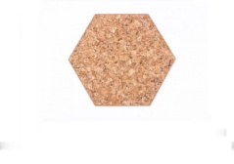kuusikulmaista pylvästä, kulttialueen sisäosaan johtava käytävä. Seinillä olevat uhritoimituksia esittävät kuvat varmistavat paitsi Anubiksen palvonnan jatkumisen myös Hatshepsutin heräämisen tuonpuoleisessa.
Etelään lisättiin myöhemmässä rakennusvaiheessa Hathorin kappeli. Siihen johti oma käytävä ja sen edessä oli omalla esipihalla 24 kaksikasvoista Hathorin pylvästä sekä sisäänkäynnin molemmin puolin yhteensä kahdeksan pilaria. Seinien kuvat viittaavat siihen, että kappeli ei ollut pelkästään Hathorin pyhäkkö, vaan palveli myös jumalaksi julistetun Hatshepsutin vallan perustelua.
Eri luiska johtaa ylimmälle terassitasolle, jossa on suuri uhripiha Sisäänkäyntisalin etuosassa on Osiris-pilareita ja niiden takaa toinen pylväikkö. Keskelle sijoitetusta sisäänkäynnistä pääsee avoimelle uhripihalle, jonka ympärillä oli alun perin kuusitoistakulmaisia pilareita kahdessa rivissä. Ainoastaan länsiseinän edustalle tehtiin vielä kolmaskin pilaririvi. Pihan länsiseinässä on patsaita varten syvennyksiä ja itäseinällä on säilynyt jäänteitä kuvaohjelmasta. Holvattu venepyhäkkö ja muutamaa porrasta korkeammalla oleva Amon-Ran ja Hatshepsutin kulttipatsashuone olivat temppelin akselin jatkeessa kallion sisällä. Terassin eteläosassa on valepalatsi ja kuolleen Hatshepsutin ja hänen esi-isiensä holvatut palvontatilat. Pohjoisessa sen sijaan on auringonjumala Ra-Horakhtin avopiha ja kuningasperheen ja Anubiksen sivukappelit.
Thutmosis III aloitti noin 20 vuotta Hatshepsutin kuoleman jälkeen tämän hallituskauden aikaisten muistomerkkien vainon. Hatshepsutin patsaat hävitettiin ja hänen kuvansa ja nimikartussinsa hakattiin pois. Thutmosis III aikoi aluksi käyttää edeltäjänsä temppeliä Amonin ja Hathorin palvontapaikkana. Tästä syystä hän käski poistaa Thutmosis II:n tai oman nimensä. Lopulta tästä suunnitelmasta kuitenkin luovuttiin. Thutmosis III rakensi viimeisinä hallitusvuosinaan uuden temppelin, joka on Mentuhotepin ja Hatshepsutin temppeleiden välissä mutta niitä korkeammalle.
Hatshepsutin terassitemppelin arkkitehtuuri ja kuvaohjelma kuvastavat erilaisia toiminnan tasoja. Todellinen ja myyttinen palvonnan jatkumisen takaaminen, jumalallinen huolenpito, hallitsijan valinta ja hänen valtansa oikeutus, tuonpuoleisessa tapahtuvan elpymisen tavoittelu ja luomisen jatkuva varmistus olivat teemoina mukana järjestelmässä, jonka etualalla oli Thutmosisten dynastian ja erityisesti Hatshepsutin suora sukulaisuussuhde Amon-Rahan.
1800-luvun alussa käynnistyneissä temppelin kaivaus- ja ennallistustöissä paljastui jatkuvasti uusia Hatshepsutin patsaiden sirpaleita. Kuitenkin vasta Metropolitan Museumin kaivauksissa 1920-luvulla löydettiin todella paljon veistoksia. Ne olivat peräisin pyhäkköön nousevan pengertien lähellä olleesta louhoksesta. Niiden perusteella yritettiin ennallistaa temppelin veistosohjelma.
Noin 120 hiekkakivisfinksiä käsittävä väylä ulottui temppelille nousevaa pengertietä seuraten pyhäkön esipihalle, jossa oli etuosan salin pohjois- ja eteläpäässä 7.25 metrin korkuinen kolossaalinen Osiris-pilari. Alemmalla terassilla oli kalkkikivestä ja punagraniitista veistettyjä sfinksejä. Yläterassin sisäänkäyntisalin edessä oli 26 Osiris-pilaria Niitä oli myötä uhripihan takaseinän ja venepyhäkön syvennyksissä oli viiniruukku. Pilareiden välissä oli pienempiä veistoksia niin ikään uhraamisasennossa. Istuvaa Hatshepsutia esittäviä patsaita saattoi olla mm. kuolleiden palvontahuoneissa sekä sivupyhäköissä. Hatshepsutin erilaiset patsaat edustivat kokonaisuudessa erilaisia pyhäkön palvontamenojen puolia. Ne eivät olleet pelkkää koristelua, vaan ne olivat välttämättömiä sanomien välittäjiä. Niiden erilaiset tehtävät näkyvät myös ikonografiassa ja hahmojen asennoissa. Toiset hahmot olivat taas olivat jumalten kanssa tapahtuneen rituaalisen vuorovaikutuksen kivettyneitä osanottajia. Kuvissa hallitsija nähtiin pääosin dogmin mukaisesti mieshahmoisena faraona. Vain kahden istuvan patsaan ruumiinrakenne on naisellinen ja ne on myös puettu naisten vaatteisiin.

Amenofis III:n kuolontemppeli – iankaikkinen linnoitus
Koko uuden valtakunnan suurimman kuolontemppelin rakennutti Amenofis III, joskaan emme tiedä, saatiinko sitä koskaan valmiiksi. Toisin kuin kulttipaikat yleensä se ei ollut aavikon laidalla vaan idempänä nykyisellä hedelmällisellä joenvarren alueella. Temppelialuetta ympäröivän muurin paksuus oli 8.50 metriä. Se sulki sisäänsä alueen, jonka mitat olivat 700 kertaa 550 metriä. Tällä alueella oli päätemppelin lisäksi puutarha, lampia sekä erillinen pyhäkkö Memfiin kuolemanjumalalle Sokarille.
Temppelialueen sisäänkäynnin edessä on vielä nykyisinkin kaksi Amenofis III:ta esittävää 23 metriä korkeaa hiekkakiviveistosta. Eteläisen kolossin nimi, ” hallitsijoiden hallitsija”, viittaa kuninkaan rajattomaan jumalalliseen valtaan. Vuoden 27 eKr. maanjäristyksessä pohjoiseen kolossiin lohkesi suuri murtuma. Siitä lähtien se piti kiven aamulla auringon noustessa vähitellen lämmetessä kirskuvaa ääntä, joka aikoinaan tulkittiin valitushuudoksi. Ilmiön selityksenä käytettiin tarua Etiopian myyttisestä kuninkaasta Memnonista. Tarun mukaan Akilles surmasi Memnonin Troijan taistelussa, mutta virvoitti hänet henkiin hänen äitinsä Eoksen pyynnöstä ja teki hänet kuolemattomaksi. Selityksen uskottavuuteen saattoi vaikuttaa tietynlainen äänteellinen yhtäläisyys Amenofis III:n hallitsijanimen (se oli luultavasti Nimmuria) ja patsaan kirskumisen välillä. Asiaan vaikutti kenties myös se, että ”valitushuuto” kuului aamuisin ja Eos oli aamuruskon jumala. Kun patsas entistettiin vuonna 199 jKr. keisari Septimus Severuksen aikana, kitinä lakkasi, mutta ei käsitys, että pohjoinen kolossi on Memnonin ruumiillistuma. Nykyisin tosin kummastakin kolossista käytetään Memnonin nimeä.
Lähes täysin tuhoutuneen Amenofis III:n temppelialueen etuosassa oli aikoinaan kolme esipihaa ja niiden porttina tiilipylonit. Niiden takana avautui 86 kertaa 85 metrin laajuinen piha, jota reunusti kolme ja lännessä neljä riviä papyrusnippupylväitä. Niiden alkuperäinen korkeus oli peräti 14.20 metriä. Päärakennuksesta on pystytty todentamaan vain sisäänkäyntialueen pylvässali. Sen takana olevia huoneita ei enää ole mahdollista ennallistaa.
Koko alueen patsaskoristelun on täytynyt olla tavattoman runsasta ja laadultaan hämmästyttävää. Kolmen ensimmäisen pylonin edessä oli kaksi paria kolossaalisia istuvaa kuningasta esittäviä patsaita. Pihoilla oli Osiris-pilareita ja sfinksejä.
Lisäksi alueella oli erikokoisia patsasryhmiä ja runsaasti yksittäisiä jumalten patsaita. Varsinkin leijonanpäisen jumalatar Sakhmetin patsaita oli paljon, samoin erikoisuuksia, kuten 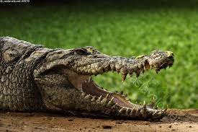 krokotiili- ja 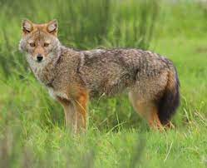 sakaalisfinksejä, luonnollisen kokoinen 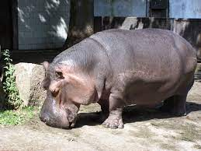 virtahepo ja kolossaalisia sakaalipatsaita.
Ison pihan pohjois- ja eteläfasadissa oli lisäksi pylväiden välissä kahdeksan metriä korkeat seisovaa kuningasta esittävät veistokset, joista pohjoinen oli hiekkakiveä ja eteläinen punagraniittia. Samalla pihalla oli myös kaksi jättimäistä steeleä, joista pohjoinen oli 9.7 metriä ja eteläinen 8.6 metriä korkea. Niissä kuningas nähdään Amon-Ran ja Ptah-Sokar-Osiriksen edessä.
Eräässä tekstissä kerrotaan pyhäkön rakentamisesta seuraavasti: ” Hän rakensi hänelle (Amonille) temppelin Theban länsipuolelle, iankaikkisen linnoituksen… hiekkakivestä, kokonaan kullalla päällystetyn; sen lattia… on hopeaa, sen kaikki ovat elektronia… runsaasti varustettu ( on se) valtijan (kuninkaan) patsailla ( jotka on tehty) graniitista, hiekkakivestä ja kaikenlaisista jalokivistä ja valmistettu erinomaisesti ja kestämään ikuisesti.”
Tästä toivomuksesta ja kaikista ponnisteluista huolimatta tämä komea kuolontemppeli hylättiin jo Ramessidi-kauden lopulla. Siitä purettiin osia ilmeisesti jo 19.dynastian aikana, sillä temppelin kivipaasia on löydetty läheisen Merenptahin kuolemantemppeli perustuksista. Kulttitoiminta tosin jatkui täällä pienessä mitassa 20.dynastian aikaan saakka, kuten pappien titteliluettelo osoittaa.
Myöhemmät hallitsijat, mm. Merenptha ja Ramses III omivat nimiinsä monet säilyneistä muistomerkeistä. Tuhoutunutta temppeliä käytettiin vuosisatojen mittaan kivilouhoksena, joten siitä ei ole säilynyt juuri mitään.

19. ja 20.dynastian rakennustoiminta/Seti I:n temppeli Qurnassa
Valtaan noustuaan Seti I aloitti heti temppelinsä rakentamisen nekropolin pohjoisosaan. Hän halusi selvästikin sijoittaa temppelinsä niin, että se palveli Karnakista tulevan Amon-Ran kulkuereitin varrella jumalaa ensimmäisenä levähdyspaikkana. Näin Seti pani alulle temppelirakentamisen sarjan, jota hänen seuraajansa jatkoivat etelään. Kaikkien näiden Niilin länsirannan temppeleiden nimenä oli ” miljoonien vuosien talo”, jolla ilmaistiin toivomus, että ne kestäisivät ikuisesti. Niistä ei käytetty kuninkaan vainajakultissa, vaan ne olivat ensisijaisesti jumalallisten veneiden välipyhäkköjen Karnakista tulevan laaksojuhla kulkureitin varrella.
Seti I:n temppeli Qurnassa on uljas hiekkakivirakennus. Sitä voi luonnehtia jumalten linnoitukseksi. Temppeli on esikuvana kaikille sen jälkeisenä aikana rakennetuille kuolontemppeleille. Sitä ympäröi polttamattomista tiilistä rakennettu korkea, valkoiseksi maalattu muuri, jossa oli suorakulmaiset, esiin työntyvät tornit. Näin jatkettiin hyvin vanhaa perinnettä Djoserin ajalta. Itärannalta tuleva kulkuereitti päättyi ensimmäisen pylonin eteen. Sekin oli muurattu polttamattomista tiilistä ja maalattu monin värein valkoiselle stukkipohjalle. Portti sen sijaan oli kalkkikiveä ja porttikäytävä hiekkakiveä. Temppelirakennuksen edessä oli kaksi peräkkäistä pihaa. Ensimmäisen pihan, ”väkijoukon juhlapihan”, etelä puolella oli rituaalipalatsi. Vallassa ollut kuningas näyttäytyi siellä ilmestysikkunassa ”aavikonlaakson kauniissa juhlassa”. Kuninkaan kuoltua häntä edusti kulttipatsas, joka sai osallistui kuninkaanveneessä seremonioihin ja uhritoimituksiin. Temppelin julkisivuun rakennettiin uudistuneena suljetuista papyrusnippupylväistä tehty portiikki. Näin Seti I rikkoi aiempien dynastioiden perinteitä. Hänen edeltäjänsä olivat suosineet terasseja, joiden edessä oli pilariportiikki.
Julkisivuun on kuvattu Theban jumalakolmikon venekulkue laakson juhlassa. Mukana ovat myös jumalaksi julistetun kuningatar Ahmose-Nefrtarin sekä kuninkaan veneet. Siitä nähdään, että juhlakulkueet olivat länsirannan temppelitoiminnan keskeisin sisältö. Julkisivun kolmesta leveästä ja korkeasta portista pääsi temppelin kolmeen rinnakkaiseen pääosaan.
Auringonpalvonnalle omistettu pohjoinen osa käsitti laajan avopihan, jonka keskellä oli uhrilahja-alttari. Kuninkaan vainajakultin rakennukset olivat temppelin eteläosassa. Etummaisessa osassa, joka on säilynyt paremmin, oli Setin isän Ramses I:n kappeli. Yhteys tämän osan ja kuninkaan haudan välillä oli toteutettu valeovella. Temppelin keskiosa oli omistettu yksinomaan laaksojuhlalle ja Amonille. Kulkuereitti, jonka suuntaisesti temppelin akseli oli sijoitettu, johti pylvässaliin, josta pääsi kuuteen sivuhuoneeseen. Yhdessä huoneessa säilytettiin kuninkaan venettä. Vastapäisessä huoneessa on kuva kuolleen kuninkaan yhdistymisestä Amoniin. Yhdistymisessä kuninkaasta tuli Seti-Amon, temppelin jumala. Tämä oli temppelin tärkein kulttitapahtuma. Koko temppelialueen tehtävä perustuu siihen. Eteishallista pääsi Amon-Ran venepyhäkköön ja viereisiin Mutin ja Khonsun huoneisiin. Kun näiden jumalaten veneet tuotiin tänne, ne lepäsivät näissä huoneissa, jotta ne saattoivat ottaa vastaan uhrilahjansa. Perällä olevassa salissa oli neljä pilaria ja valeovi, joka toisaalta osoitti Amonille tien länteen ja toisaalta tarjosi kuninkaalle pääsyn haudasta temppeliin. Siellä hän saattoi ottaa päivittäin uhrilahjat vastaan ja osallistua kulttimenoihin.
Holvatut varastotilat olivat temppelit pohjoispuolella. Niihin päästiin saleista, joita käytettiin uhrilahjojen jakamiseen. Nämä temppelimuurin sisäpuolella olevat varastot olivat 19.dynastian aikainen uudiste. Sitä ennen uhrilahjat toimitettiin suoraan Amonin temppelin varastoista Karnakista. Vastedes kuolontemppeleillä oli oma hallintonsa ja omat peltonsa, joilta ne saivat elintarvikkeita, vaikka olivatkin edelleen Amonin temppelin alaisia. Niiden toimintaa voi perustellusti verrata keskiajan Euroopan suuriin luostareihin.
Temppelin lukuisista veistoksista ja sfinkseistä, jotka reunustivat teitä ja joita vielä 1800-luvun matkailijat näkivät, on säilynyt meidän aikaamme vain kahden suuren sfinksin jalustat sekä erään kolossaaliveistoksen kaksoiskruunu. Nämä sfinksit nojasivat ensimmäisen pylonin takaseinään. Temppelin rakentaminen oli kesken vielä Seti I:n kuollessa. Hänen poikansa ja seuraajansa Ramses II saattoi työt päätökseen ja teetti myös suuren osan seinien koristelusta.

Ramesseum, Ramses II:n kuolontemppeli
Ramses II ryhtyi jo ensimmäisenä hallitusvuotenaan ja yhtä aikaa isänsä kuolontemppelin valmistuksen kanssa rakennuttamaan sen eteläpuolelle omaa temppeliään. Champollion, joka ratkaisi hieroglyfikirjoituksen arvoituksen, ihasteli temppelin raunioita yli kaiken ja teki ne tunnetuksi Ramesseumin nimellä. Temppelialueelle rakennettiin ensimmäistä kertaa kivisiä pyloneita Niilin länsirannalle. Ensimmäiseen pihaan johtavan pylonin takaseinälle on kuvattu Ramses II hallituskauden alkuvuosien 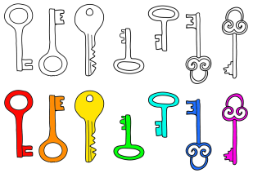 avaintapahtumana. Kadeshin taistelu eloisina reliefeinä. Samana pihalla oli aikoinaan sittemmin särkynyt Theban länsirannan korkein kolossaalipatsas. Se oli 19 metriä korkea. Nykyisin se makaa toisen pylonin sisäänkäynnin edessä maassa. Tämän pihan pohjoispuolella oli portiikin pilareiden edessä patsaita, jotka esittivät seisovaa kuningasta juhlavaatteissa. Etelässä oli tavalliseen tapaan rituaalipalatsi, josta vain pylväiden jalustat ovat säilyneet. Sotavoitoista kertovat kuvat, palatsi ja kolossaalipatsaat osoittavat, että ensimmäinen piha oli omistettu vallassa olevan kuninkaan ylistykselle. Heettiläisten kanssa solmittu rauhansopimus jäljennettiin tännekin vasta jälkikäteen. Toista pihaa ympäröi idässä ja lännessä portiikki, jossa oli Osiris-pilareita. Pohjoisessa ja etelässä pihan ympärillä oli sen sijaan kahdessa rivissä papyrusnippupylväitä. Temppelin julkisivu korotettuine portiikkeineen on koristeltu uhrikuvilla. Kuninkaan poikien juhlakulkue marssii niiden alla temppelin sisäosiin. Kolme meidän aikaamme säilynyttä luiskaa johtaa tämän julkisivun kolmelle portille. Ne havainnollistavat temppelin kolmijakoisuutta.
Keskimmäisen luiskan molemmin puolin oli istuvaa kuningasta esittävä patsas. Pohjoisen patsaan erittäin kaunis pää on nykyisin pihalla. Eteläisestä on säilynyt Ramesseumissa vain valtaistuin ja alavartalo. Belzoni siirsi vuonna 1816 Ison-Britannian pääkonsulin Saltin käskystä vaaleanharmaasta, päässä punertavaksi muuttuvasta hienorakeisesta graniitista tehdyn rintakuvan pois. Se myytiin British Museumille, jossa se herätti suurta ihastusta nimellä ” nuori Memnon”. Julkisivun pääsisäänkäynti avautuu pylvässaliin, joka on suurempi ja selvästi kehittyneempi kuin Seti I:n pylvässali. Basilikamainen keskilaiva koostuu kahdesta kuuden korkean papyruspylvään rivistä, joissa on avoimet papyruskukintokapiteelit. Sivulaivoissa on kussakin kolme kuuden papyrusnippupylvään riviä. Näissä pylväissä on suljetut kapiteelit. Sali oli kenties Egyptin kaunein hypostyylihalli. Sen katsojaan tekemä voimakas vaikutus perustuu selkeään huonerakenteeseen, pylväiden sopusointuisiin mittoihin ja hyvin säilyneisiin eloisiin väreihin. Kolmesta pienemmästä, peräkkäisestä salista, joiden kattoja kannattaa kahdeksan pylvästä, pääsi kaikkein pyhimpään, joka on valitettavasti tuhoutunut täysin. Ensimmäisessä salissa, jota kutsutaan katon koristeluun käytettyjen henkilöityjen tähdistöjen perusteela ” tähtitieteelliseksi saliksi”, on seinillä venekulkueen kuvia.
Kulkuetta johtaa kruununprinssi, jonka perässä seuraa muita kuninkaan poikia. Takaseinän oikealla puolella on ihastuttava kuva kuninkaan kruunajaisista taivaallisessa Heliopoliissa. Ramses istuu kuninkaanvallanmerkit käsissään pyhän ished-puun varjossa Atumin ja Sheshatin kirjoittaessa hänen nimeään puun lehtiin. Temppeliä ympäröivät suuret holvatut varastohuoneet ovat pääosin säilyneet hyvin ja soittavat, miten suuri merkitys temppelissä säilytetyillä tavaroilla oli.

Merenptahin temppeli
Ramses II:n seuraajiensa ajalta 19.dynastiasta on nähtävissä enää ainoastaan Merenpthahin temppelin rauniot ”Ramesseumin” eteläpuolella. Muutamia vähäsisiä poikkeuksia lukuun ottamatta temppeli oli Ramseksen edeltäjien temppeleiden jäljitelmä. Se rakennettiin suureksi osaksi läheisistä Amenofis III:n temppelirakennuksista kierrätetyistä materiaaleista. Englantilainen arkeologi W.M.Flinders Petrie löysi toista sataa vuotta sitten temppelin ensimmäisellä pihalla Merenpthahin voitonsteelen. Siinä kerrotaan, miten kuningas voitti merikansojen ja libyalaisten liittouman, joka hyökkäsi Egyptiin hänen viidentenä hallitusvuotenaan.
Uusimmissa kaivauksissa on saatu esiin kaikki se, mitä temppelistä jäi jäljelle, kun sitä 1800-luvulla ryöstettiin käyttämällä kalkkikivipaasia kalkin polttoon ja hiekkakiveä salpietarin valmistukseen. Ensimmäisestä pylvässalista peräisin olevat suuret kalkkivipaadet, jotka on koristeltu venekulkueen ja uhritoimitusten kuvilla, sekä tuhannet hiekkakivisirpaleet salien ja kaikkein pyhimmän seiniltä antavat jonkinlaisen kuvan temppelin muinaisesta loistosta. Monissa sirpaleissa on vielä maalin jäänteitä. Lukuisien patsaiden sirpaleet, joiden kuuluu myös Petrien löytämän rintakuvan alaosa, kertovat puolestaan temppelin hävityksestä. Temppelin toiselta pihalta löydettiin kolmen kolossaalien patsasryhmän suuria lohjenneita kappaleita. Patsaat esittävät kuningasta jumalten seurassa. Ne ovat Amenofis III:n alkuperäispatsaita, joihin on vaihdettu Merenpthahin nimi uudelleenkäytön yhteydessä. Merenpthahin temppelin perustuksiin käytettiin muitakin Amenofis III:n kolossaalipatsaita, jotka esittävät mm. sakaaleita ja sfinksejä, samoin kuin isoja kalkkikivikappaleita, joissa on värillisiä korkokuvia ja ihastuttavia kuvia kuninkaan sed-juhlasta. Nämä ovat säilyneet hyvin, koska ne olivat suojassa temppelin perustuksissa.

Medinet Habu – Ramses III:n jumalten linnoitus
Ramses III rakennutti Theban viimeisen kuolontemppelin nekropolin eteläpäähän pienen temppelin lähelle, jonka 18.dynastian kuninkaat olivat teettäneet Theban alkukummun kohdalle pyhälle paikalle. Medinet Habun verraten hyvin säilynyt temppelialue antaa lisätietoa ” miljoonien vuosien talosta”. Kuten jo Seti I:n aikana myös täällä varsinaista temppeliä kiertää muuri, jossa on ulkonevia torneja, toisin sanoen eräänlainen jumalten linnoitus.
Hieman myöhemmin Ramses III:n hallituskaudella rakennettiin selvästi suurempi ja korkeampi muuri, joka kiersi myös varastot ja hallintorakennukset. Alueelle pääsi kahdesta linnoitusmaisesta porttitornista idässä ja lännessä. Paremmin säilyneestä itäportista näkee, että se on jykevästä ulkonäöstään huolimatta monikerroksisen kuninkaanpalatsin ydinosa, jonka keskellä on kalkkikiveä tehty porttirakennus ja sivuilla tiilestä muuratut laajat, monikerroksiset siivet. Ydinosassa oli korkeat ja ilmavat oleskelutilat ja leveät ikkunat. Itäinen ikkuna saattoi olla kuninkaan ilmestysikkuna.
Ulkokoristelussa on ikuistettu Ramses III:n voitto libyalaisista ja merikansoista. Sisätilojen koristeluaiheissa painottuu perhe-elämä. Kuningas pelaa lautapeliä tyttäriensä kanssa. Peli saattaa olla senet, jossa tuonpuoleinen tulee vahvasti esiin. Ramses II asui näissä ”porttipalatseissa” Thebassa vieraillessaan, toisin sanoen osallistuessaan juhliin. On mahdollista, että hänet murhattiin jommassakummassa palatsissa haaremisalaliiton uhrina.
Portin takana on temppeliakselin oikealla puolen vanha, pieni temppeli 18.dynastian ajalta. Sitä käytettiin roomalaisaikaan saakka keskeytyksessä ja myös laajennettiin. Kulkuereitin vasemmalle puolelle rakennettiin 26.dynastian aikana kappelit Amonin jumalapuolisoille, jotta nämä saattoivat osallistua kulkuejuhliin ja alkukummun kulttiin. Tämä osoittaa, että länsirannan kaikkien rakennusten päätehtävänä oli olla mukana ”aavikkolaaksoon kauniin juhlan” kulkueessa. Juhlakulkue päättyi Medinet Habun temppeleihin.
Suuren temppelin ensimmäinen pylon on Länsi-Theban parhaiten säilynyt temppelin sisääntuloportti. Sen ulkoseinällä on perinteiden kuva, jossa kuningas ”surmaa vihollisia” eteläseinällä Amonin ja pohjoisseinällä Ra-Horakhtin edessä. Niin ikään hyvin säilyneissä ensimmäisen pihan seinäkuvissa on ikuistettu libyalaisten ja merikansojen vastaiset sotaretket ja heistä saavutetut voitot. Nämä hyökkäsivät Egyptiin jo toisen kerran. Ramses III kuten Merenptah häntä ennen joutui torjumaan hyökkäyksen ankarissa meri- ja maataisteluissa Egyptin rajoilla. Pihan sulkee pohjoisessa pylväikkö, jossa on kuningasta juhlapuvussa esittäviä patsaita. Häntä vastapäätä on temppelipalatsin julkisivu, joka koostuu avokapiteelisista papyruspylväistä tehdystä portiikista. Temppelipalatsi on lajinsa parhaiten säilynyt edustaja Theban seudulla. Sen jäänteet on sitä paitsi entistetty esimerkillisesti. Fasadin keskellä on kuninkaan ilmestysikkuna. Sisäänkäynnit ovat sivuilla. Niissä astutaan ensin pylvässaliin, jonka holvattu katto lepäsi aikoinaan palmupylväiden varassa. Pylvässalin takana on valtaistuinsali ja sivuhuoneet, kylpyhuone ja kuninkaan makuuhuone sekä kolme pientä huonetta prinsseille tai kuninkaan seuralaisille.. On selvää, että tämä palatsi jäljittely kuninkaanlinnaa, jonka pääelementit toistuvat täällä yksittäiset huoneiden muodossa. Tätä palatsia ei kuitenkaan käytetty varsinaisena asuntona, sillä siinä ei ollut palatsin toiminnalle välttämättömiä tiloja, kuten keittiöitä ja talleilla. Sitä paitsi se olisi todennäköisesti ollut liian pieni ylellisyyteen tottuneille Ramessideille. Kuningas käytti palatsia ainoastaan osallistuessaan kulkuejuhliin. Vasta kuoltuaan hän asui temppelipalatsissa patsaan muodossa. Valtaistuinsalin takaseinässä olevasta valeovesta kuninkaan aineeton olomuoto saattoi astua haudasta palatsiin osallistumaan uhritoimituksiin. Pylvässalin oviin myöhemmin lisätyistä piirtokirjoituksista päätellen 21.dynastian köyhtyneet pappiskuninkaat kuitenkin käyttivät tätä rakennusta virallisena palatsina.
Ensimmäiseltä pihalta pääsi toiselle portailla varustettua luiskaa pitkin toisen pylonin porttiaukon läpi temppelipihalle, joka toimi juhlapihana. Sen värillinen, osin hyvin säilynyt kuvaohjelma esittää kulkueita. Värilliset korkokuvat kertovat ”aavikkolaakson kauniista juhlasta”, min-juhlasta, jossa kannettiin kuolleiden kuninkaiden veistoksien , sekä sokar-juhlasta, johon kuului juhlallinen venekulkue. Nämä antavat jonkinlaisen käsityksen siitä, miten kaunis temppelin seinäkoristelun on täytynyt aikoinaan olla. Pylvässaliin pääsee korotetusta portista, jossa on leveät ja litistyneiltä vaikuttavat maalatut Osiris-pilarit ja hämmästyttävät syvänä toteutettuna piirtokirjoitusa. Basilikanmaisen pylvässalin vieressä ovat kuninkaan esi-isien, vierasjumalten ja kuninkaan veneen kappelit. Vaikka katto ja muurien sekä pylväiden yläosat on viety pois, Sali vaikuttaa ahdistavalta ja synkältä, mikä johtunee ennen kaikkea siitä, miten ahtaasti mahtavat pylväät on sijoitettu. Niiden jalustat miltei koskettavat toisiaan ja ulottuvat kulkuväylille asti. Vaikutelmasta ei voi puhua samana päivänäkään. Seti I:n avaran pylvässalin tai ”Rameussemin” komean hypostyylin kanssa, vaikka Ramses III käytti viimeksi mainittua esikuvana. Temppelin sisäosan tunnelma on mystisen raskas ja synkeä. Ahtaat huonerivit johtavat temppeliakselia pitkin pyhäkköön ja sivuille varastotiloihin. Uloinna korkeimpien muurien vierellä ovat pohjoisessa ahtaan aurinkopihan huoneet ja etelässä kuolleen kuninkaan palvontahuoneet.
Toisessa rakennusvaiheessa tehtiin hallintorakennuksia, pappien taloja, kasarmeja, talleja, lampia ja puutarhoja temppelin sisemmän ympärysmuurin ja temones-muurin väliin yhdessä porttirakennusten kanssa. Temppelialueen vesi saatiin kaivoista, joita käytettiin myös Niilin korkeuden mittareina, ninometreinä. Tästä asuinalueesta sekä varastoista, kasarmeista ja temppelialueesta tehtiin Ramessidi-kauden jälkeisinä levottomina aikoina aluksi vain Thebaa hallinneiden pappiskuninkaiden pääkaupunki. Korkeat temenos-muurit suojasivat sitä ryösteleviltä nomadeilta. Ihanteellisesta jumalten linnoitukstuksesta tuli siis lopulta todellinen linnoitettu pääkaupunki.

Suuret maaseututemppelit/18.dynastian temppeli
Välittömästi Egyptin yhdistymisen jälkeen alkoi vilkas rakennustoiminta, jolla pyrittiin varmistamaan kuninkaan kulttinen läsnäolo kaikkialla maassa. Jo 18.dynastian perustaja Ahmose kunnosti Ptahin temppelin Memfiissä ja rakennutti palvontapaikkoja mm. Abydokseen, Karnakiin, Armantiin ja Nubian Buheniin.
Hänen poikansa Amenofis I:n ja tätä seuranneiden Thutmosisten aikana lähes kaikilla Egyptin paikkakunnilla pyhät rakennukset kunnostettiin, niitä laajennettiin tai rakennettiin kokonaan uusia. Pelkästään Amenofis II:n tiedetään rakennuttaneen yli 30 paikkakunnalla.
Kunnianhimoisimman toimeksiannon antoi kuitenkin Amenofis III. Se oli osoitus Egyptin mahtavasta taloudellisesta voimasta 18.dynastian keskivaiheilla. Amenofiin rakennusten koristelu on monipuolista ja uudenlaista. Meidän aikaamme on säilynyt satoja jumalten ja kuninkaiden patsaita, joista osan myöhemmät hallitsijat omivat kirjoittumalla niihin oman nimensä. Joukossa on myös yli 40 kolossaaliveistosta.
Amarna-kaudella Atonin ja jumalaksi julistetun kuningas Akhenatenin palvonta syrjäytti useimpien muiden jumalten kultin. Rakennustoiminnan keskipisteeksi tuli Akhenatenin viidennen hallitusvuoden jälkeen Akhenaten, nykyinen Amarna. Muiden jumalten temppelit, varsinkin valtakunnanjumala Amonin pyhäköt, suljettiin ja rapistuivat hoidon puutteessa. Tutankhamen kuvasi tilannetta kuuluisassa entistyssteelessään näin: ”Hänen majesteettinsa kuitenkin nousi valtaistuimelle, kun jumalten ja jumalattarien temppelit… oli miltei unohdettu, kun heidän pyhäkkönsä alkoivat rapistua ja muuttua rikkaruohoja kasvaviksi rauniokasoiksi, kun heidän pyhäkkönsä olivat kuin niitä ei olisi koskaan ollutkaan..” Amarna-kauden jälkeiset hallitsijat joutuivat siis aloittamaan suunnattoman ennallistusohjelman. Vanhoja temppeleitä ei tyydytty pelkästään kunnostaan, vaan niitä myös laajennettiin ja niihin tehtiin uutta koristelua. Kuitenkin vasta 19.dynastian alkuvaiheessa Ramessidi-kaudella rakennettiin jälleen uuta suuressa mitassa. Ramses II teetti enemmän pyhäkköjä kuin kukaan toinen hallitsija. Ramessidi-kauden temppelit ovat säilyneet varsin hyvin mutta monista 18.dynastian rakennuksista on jäljellä vain muutamia kivipaaseja, perustuen jäänteitä ja yksittäisiä muistomerkkejä, sillä rakennuksia usein suurennettiin, niiden päälle rakennettiin uutta tai niiden kiveä käytettiin muiden rakennusten materiaalina. Hävitys jatkui uudelle ajalle saakka. Vielä esimerkiksi 1800-luvun puolivälissä Elefantinessa purettiin koskemattomana säilyttänyt Amenofi III:n välikköpyhäkkö, koska sen paasista saatiin raaka-ainetta paikallisiin kalkkikiviuuneihin.

Amarnin temppelit – auringonpalvontapaikat ja kuninkaankultti
Akhenaten päätti viidentenä hallitusvuotenaan muuttaa pois Karnakista. Uuden pääkaupunkinsa, jolle hän antoi nimen Akhenaten, ”aurinkohorisontti” ja jonka nykyinen nimi on Tell el-Amarna, Akhenaten rakennutti kultin osalta koskemattomille alueelle Keski-Egyptiin. Yhdessä lukuisista kalliosteeleistä, joilla kaupungin rajat merkittiin. Akhenaten kertoi paikan valinnasta: ”Minä rakennan Akhenatenin isälleni Atonille tälle paikalle…, jonka hän on itse luonut, jotta hän… on vuoriston ympäröimä ja viihtyy.” Atonin suuri temppelialue oli Niilin itärannalla keskellä kaupunkia. Sitä käytettiin nimeä Per-Aton, ”Atonin talo”. Sinne rakennetuille temppeleille on yhteistä , että ne ovat katottomia. Tämä on tyypillistä Egyptin aurinkopyhäköille. Täällä oli kaksiosainen päätemppeli, alkumyytin benben-kiven pyhäkkö ja lukemattomia uhrialttareita. Päätemppeli kaksi osaa olivat 350 metrin päässä toisistaan Niillä oli yhteinen akseli ja ne oli suunnattu itään. Taemassa osassa oli kaksi pihaa ja sitä pidettiin kaikkein pyhimpänä. Suorakulmion muotoisen esipihan reunoilla oli kaksi siipimuuria ja sivuilla pylväshallit sekä keskellä pääalttari. Pylväiden välissä on Akhenaten ja Nefertitin patsaita. Luiska johti porttirakennukseen ja sieltä edelleen sen takana olevalle terassille, jossa oli toinen piha. Tämän pihan ympärillä oli katottomia kappaleita. Auringonjumalan ylhäältä avoin kaappi kohosi jalustallaan keskellä. Myös tällä pihalla oli kuningsaparin patsaita.
Etuosasta käytettiin kuten Karnakissa olevasta Atonin temppelistä nimeä Gem-pa-Aton. Rakennuksen ulkomitat olivat 210 kertaa 32 metriä. Se oli jaettu kahteen osaan, jotka koostuivat peräkkäisistä avoimista pihoista porttirakennukseen. Etuosan sisäänkäyntinä toimi suuri pylon, jonka takana avautui esipiha. Sen päässä oli suuri pylvässali, jossa oli avoin keskikäytävä. Sen julkisivun edessä korkeita lipputankoja. Niiden takana oli kaksi valtavaa pihaa, joilla kummallakin oli 224 uhrialttaria. Myös takaosan sisäänkäyntialueeseen kuului esipiha ja pylväshalli, jonka takana oli pienempi piha uhrialttareineen . Pihan kahden viimeisen osan ympärillä oli avoimia kappeleita ja kummallakin oli pääalttari.
Per-Atonin eteläpuolelle rakennettiin pieni kulttialue, Pa-hut-Aton, ”Atonin temppeli”, Sen ympärillä olevassa muurissa oli vallisarvimaisia ulkonemia. Alueella oli kolme pihaa sisäänkäyntipyloneineen ja kahteen osaan jaettu kaikkein pyhin, joka muistutti suuren temppelin vastaavaa osaa. Vaikka kokonaisuus oli suunniteltu Atonin temppeliä jäljitellen, vuoristolaaksoon ja Akhenatenin hautaan päin suunnattu temppiakseli ja ympärysmuurin linnoitusmainen rakenne, jota tavataan myös eräissä Theban kuolontemppeleissä, viittaavat siihen, että temppeliä kenties käytettiin lisäksi kuninkaan kuolontemppeliä. Aivan kaupungin eteläpäässä oli vielä kaksi pyhäkköä, joissa oli avoimet kappelit, puutarhat ja 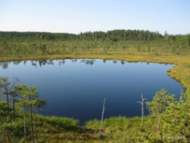lampia. Niitä lienee pidetty aurinkojumalan syntymä – ja luomispaikkoina.
Akhenatenin kuoltua kaikki rakennustoiminta keskeytettiin. Kaupunki hylättiin hieman myöhemmin eikä sitä enää koskaan asutettu. 19.dynastian alussa Ramses II käski purkaa temppelit. Hän käytti niistä saatuja kivipaasia täytemateriaalina rakennuksissaan Hermopoliissa, vanhassa kulttikeskuksessa, joka oli Amarnaa vastapäätä Niilin länsirannalla. ” Aurinkokaupungista” jäivät jäljelle vain perustukset ja tiilimuurit. Vaikka lähes rakennusmateriaali vietiin pois, temppelirakennusten arkkitehtuuri on suurelta osin pystytti ennallistamaan virkamiesten haudoissa Amarnassa olevien korkokuvien perusteella.

Amarnin kuvat
Saksalaisten ja englantilaisten arkeologien Amrnassa suorittamassa laajoissa kaivauksissa löydettiin ensiluokkaisia taideteoksia. Vaikka temppelien ja palatsien seinät olivat tuhoutuneet lähes täysin ja veistokset rikottu, on säilynyt kappaleita maalatuista lattioista, maahan pudonneita maalausten, korkokuvien ja kaakeleiden sirpaleita, samoin kuin patsaiden kappaleita. Kuvaa on voitu täydentää muualle vietettyjen esineiden ja myöhemmissä rakennuksissa käytettyjen kappaleiden perusteella. Taideteoksia on lisäksi löydetty Akhenatenin asuinkortteleista. Niistä on tavattu mm. kotialttareita, joissa on kuningasperheen kuvia säteilevän auringon alla, sekä kuvanveistäjien malleja ja verstaista peräisin olevia keskeneräisiä veistoksia Akhenatenin taiteellisesta kehityksestä. Siinä näkyy selvästi, että maltilliset ja ihannoivat pyrkimykset löivät itsensä läpi Karnakin ja Amarnan äärimmäisen dogmaattisten varhaisvaiheiden jälkeen. Akhenatenin hallituskauden lopulla muotoutui vielä uusi tyylisuunta, jota luonnehti pyrkimys mahdollisimman täydelliseen luonnonmukaisuuteen.
Kuvanveistäjä Thutmosiksen verstaasta on säilynyt kahden viimeksimainitu tyylikauden hätkähdyttävimpiä edustajia. Niihin kuuluu mm. maailmankuulu Nefertitin rintakuva sekä lukuisia hänen tyttärensä veistoksia, samoin kuin vaikuttavia kipsimaskeja ja – päitä, joiden realistista esitystapaa voidaan pitää uuden ihmiskuvan enteenä.

Ramessidien ajan temppelit
Vaikka 18.dynastian loppuajan kuninkaat elvyttivät Amon-Ran palvonnan Thebassa, muiden jumalten pyhäköt eri puolilla maata oli kuitenkin hävitetty tai hylätty aivan kuten Amonin palvontapaikat, joten nekin oli kunnostettava käyttöön. Ramessidien suunnattomassa rakennusohjelmassa pyrittiin kunnostaan kaikki palvontapaikat, joten tämän kauden merkkejä näkyy lähes kaikissa Niilin laaksossa uskonnollisissa keskuksessa.

Memfis – Ptahin pyhä alue
Niilin uoma siirtyi uuden valtakunnan aikana Memfiin kohdalla idemmäksi , joten Pthatin temppelin eteen vapautui tilaa uusille 19.dynastian teettämillä rakennuksille. Ensin rakennettiin kulkuereitti. Se päättyi eteläportille, jossa on nykyisin kiteytyneestä kalkkikivestä veistetty kuuluisa Ramses II:n kolossaalipatsas, hänen hallituskautensa ehdottomasti onnistunein veistos Memfiin alueella. Uuden kulkuereitin varrelle tehtiin temppeleitä, kappaleita ja patsaita. Eräs pieni ja kaunis Seti I:n temppeli pyhitettiin Pthahille ja Memfiin jumalattarille. Tässä asemapyhäkössä on ainutlaatuisen hyvin säilyneitä patsasryhmiä, jotka esittävät veistosten muodossa sitä, mistä kerrotaan myös seinien matalissa reliefeissä.
Ramses II:n aikana rakennettiin useita temppeleitä, joista yksi on pyhitetty Hathorille. Ramses teetti myös Ptahin temppeliä ympäröivän muurin länsipuolen suuren pylonin. Siitä on säilynyt van alimmat kivipaadet. Pylonin edessä oli kolossaaliveistoksia suureen pylvässaliin johtavan sisäänkäynnin molemmin puolin. Temppelimuurin pohjoisportilla oli veistos, joka esitti Ramses II:n ja Ptah-Tatenenia.Se on nykyisin Kööpenhaminassa. Lisäksi pohjoisportilla oli kolossaalinen sfinksi, joka on nykyisin Philadelphiassa. Itäportilla oli punagraniitista veistetty kolossaalipatsas. Se siirrettiin vuonna 1954 uuden Egyptin symbolina Kairon rautatieaseman aukiolle, joka sai tämän kunniaksi nimen Midan Ramses, ”Ramses-aukio”. Siellä se on nykyisin alttiina pakokaasuille ja muille ilmansaasteille.
Ramses II:n erään temppelin rauniot ja eräs Merenptahin rakennus, johon mentiin monumentaalisesta portista, ovat muutama sata metriä Ptahin alueesta itään. Jälkimmäiseen kuului toinenkin Ptahin pyhäkkö ja koristeellinen temppelipalatsi, jonka seinät ja pylväät oli koristeltu monivärisillä fajanssikaakeleilla. Ramessidi-kauden viimeiset kuninkaat tyytyivät ikuistamaan nimensä olemassa oleviin rakennuksiin sen sijaan, että olisivat rakentaneet uutta. Syynä oli tuskin pelkkä omimishalua. Tämä tapahtui pikemminkin siksi, että käytännöllisesti katsoen kaikki palvontarakennukset toimivat moitteettomasti, joten hallitsijoiden tarvitsi vain taata olemassa olevien kulttipaikkojen toiminnan jatkumien. Sitä paitsi uusien rakennushankkeiden toteuttamismahdollisuudet olivat luultavasti heikot aikana, jolloin levottomuus jatkuvasti lisääntyi.

Heliopolis ja Ran alkukumpu
Heliopolis, jossa rakennustoiminta oli aikoinaan hyvin vilkasta, on nykyisin menettänyt miltei kaikki muistomerkkinsä. Ne siirrettiin muille paikkakunnille Egyptiin ja kreikkalais-roomalaisesta ajasta lähtien myös maan ulkopuolelle. Teksteissä kerrotuista temppeleistä, jotka oli omistettu aurinkojumalalle Ralle, Atumille ja Hathorille, samoin suuresta sfinksikadusta ja obeliskeista, voimme nykyisin vain muodostaa epämääräisiä mielikuvia. Heliopoliin läheltä Tell el-Jahudijasta löydetty Seti I:n temppelin pienoismalli, joka ennallistettiin Brooklyn Museumissa, esittää temppelialueen sisäänkäyntiä. Paikan päällä on säilynyt vain joitakin jäänteitä uuden valtakunnan ajalta. Ne kaivettiin esiin vasta äskettäin. Esiin tuli mm. leveä katu, jonka vierellä oli muinoin temppeleitä ja niiden julkisivujen edessä kuninkaan patsaita. Katu päättyi monumentaaliselle portaalille, jonka papyrusnippupylväissä oli Ramses III:n nimi ja jotka selvästikin johtivat temppeliin. Jonkin matkan päässä oli punagraniittipylväs, joka on nyt nostettu pystyyn. Siinä on piirtokirjoituista Merenptahin viidenneltä hallitusvuodelta. Tekstissä ylistetään hallitsijan voittoa merikansoista. Tämä muistomerkki, jonka päässä oli kenties patsas tai vaakuna, on kreikkalais-roomalaisen ajan pylväiden kantamuoto.

Piramesse – Ramses kaupungin temppelit
Papyruksessa ja steeleissä kerrotaan suiston itäosan uudesta kuninkaallisesta pääkaupungista. Se perusti Seti I, mutta Ramses II laajensi ja kaunisti sitä ja vasta hän teki sen kuuluisaksi. Ramses myös nimesi kaupungin Piramesseksi, ”voittoisaksi”, Ramseksen kaupungiksi. Laaja palatsi oli palatsi oli kaupungin keskipiste. Suurten valtakunnanjumalten Amonin, Ran, Ptahin ja perhejumala Sethin temppelit olivat sen ympärillä neljässä pääilmansuunnassa. Ramses pystytti palatsin edessä olevan risteykseen neljä kolossaalipatsasta. Sirpalelöydöistä päätellen ne olivat Egyptin suurimmat vapaasti seisovat patsaat, korkeudeltaan yli 21 metriä. Me tunnemme ne vain steelekuvista, joissa ne ovat rukoilun ja palvonnan kohteita, kuninkaan henkilössä näkyvän muodon ottaneista jumalia. Niille osoitettiin uhrilahjojen hankkimiseksi maata ja tavaraa, mikä ikuistettiin muistoskarabeihin. Viettääkseen lukuisia vallassaolonsa juhlia asianmukaisesti Ramses II rakennutti temppelien ja palatsin ja palatsin eteen suuria juhlapihoja, joille pystytettiin runsaasti obeliskeja.
Piramessen kaupunki mainitaan Raamatussa Israelin lasten sorron kehtona. Sen etsintä oli Egyptissä toimineiden varhaisten, kristillisten arkeologien tärkeimpiä tavoitteita. Suurin osa Piramessen kivirakennuksista purettiin 21.dynastian aikana ja sen jälkeen ja käytettiin uuden pääkaupungin Tanisin temppeleiden rakennusmateriaalina. Tanisista onkin löydetty paljon koristeltuja kivipaasia, joissa on Ramses II:n ja Piramessenjumalten nimiä, kokonaisia graniitista veistettyjä ovenpieliä, arkkitraavien kappaleita, lukuisia särkyneitä obeliskeja, pylväitä ja paljon kolossaalipatsaiden kappaleita, osa niin suuria, että seisovan graniittikolossin silmä oli jopa 42 cm leveä ja jalkateriä yli kolme metriä pitkä. Kolosseja tehtiin myös hiekkakivestä, monet pienemmät veistokset graniitista. Mukana oli jumalia ja kuninkaita esittäviä veistoksia, kahden ja kolmen hahmon ryhmiä, joissa kuninkaalla on seuranaan yksi tai kaksi jumalaa, sekä suuria sfinksejä ja keskivaltakunnan kuninkaiden kolossaalipatsaita, joihin Ramses II tai hänen poikansa Merenptah kirjoituttivat oman nimensä. Tanisiin vietiin myös pappien ja korkeiden virkamiesten patsaita.
Piramessesta on viety muualle Egyptiin ja eri puolilla maailmaa toimiviin museoihin yhteensä noin 50 veistosta. Tämä joukko on mestarillinen kuvanveistostaiteen kokoelma, jos olisi voinut tulla yksi maailman kauneimmista ja vaikuttavimmista ulkoilmamuseoista. Ei ihme, että Tanisin rauniokaupunkia luultiin pitkään kuuluisaksi Piramesseksi. Uusissa kaivauksissa on kuitenkin tyhjentävästi osoitettu, että antiikin Piramesse oli nykyisin Qntirin lähellä. Kaupunki ulottui useiden neliökilometrien laajuudelta Tell ed-Dab’saan asti, josta on löydetty hyksojen muinainen pääkaupunki Auaris. Siellä on hajallaan peltoalueilla niukkoja jäänteitä tästä aikoinaan loisteliaasta kaupungista ja sen suurenmoisista monumenteista.

Abydos, Osiris palvontapaikka
Abydos hylättiin Marna-kaudella. Sitä ennen e oli hyvin säilynyt merkittävä uskonnollinen keskus, vanha pyhiinvaelluskohde ja kuolleiden jumalan Osiriksen palvonnan synnyinsija, jonne Osiris uskottiin haudatun. Korjatakseen Abydoksen hylkäämisen häpeän, Seti I suunnittelu kaupunkiin ”suuren jumalan portaiden juurelle”, Osiriksen temppelistä hänen haudalleen Umm el-Gabiin johtavan kulkuereitin varrelle Egyptin kenties kauneimman ja onnistuneimman temppelin , ”miljoonan vuoden talon ” kaikille suurille jumalille ja kaikille Egyptin siihenastisille kuninkaille.

Seti I:n temppeli
Omien temppeleidensä eteen Seti rakennutti muistokappeli isälleen Ramses I:lle. Sieltä peräsin olevat erittäin hienosti toteutetut korkeat reliefit, kertovat Seti I:n perheestä, hänen isästään Ramses I:stä ja hänen veljistään, jotka nähdäänuhritoimituksissa Abydoksen jumalten edessä. Seti I:n suuri, hienosta kalkkikivestä rakennettu temppeli on omistettu paitsi Abydoksen jumalakolmikolle, Osirikselle, Isikselle ja Horukselle myös suurille valtakunnanjumalille, Theban Amonille ja hänen piirilleen. Heliopoliin Ralle ja Memfiin Pthahille. Sekä itse kuninkaalle. Pohjapiirros ja muu rakennustaiteellinen suunnittelu on toteutettu moitteettomasti. Kuvaohjelmaa leimaa oikeaoppinen ankaruus. Tekninen toteutus ja taiteellinen laatu ovat temppelissä parhaat mahdolliset. Tämä temppeli onkin havainnollisin esimerkki taiteen kukoistuksesta 19.dynastian aikana. Ainutlaatuisen hyvin säilyneet perusteelliset jokapäiväisten kulttipatsasrituaalien kuvaukset valottavat erinomaisesti niiden olleita uskonnollisia käsityksiä.
Juhlalliselta vaikuttavat portaat nousevat laiturin vierustaan korokkeille. Laiturista oli aikoinaan kanavayhteys Niilille. Temppelirakennuksen edessä oli kaksi peräkkäistä pihaa, joista kerrotaan muistotekstissä, että ”niiden pylonin kohosivat taivaaseen asti”. Etummaisen pylvässalin, ulkoseinä on toteutettu portiikkina, jossa on Osiris-pilareita. Siitä avautuu seitsemän porttia, jotka johtavat seitsemään jumalten kulttikammioon. Jokaisella tällaisella pyhäköllä on siis oma porttinsa ja myös oma akselinsa. Keskimmäinen pyhäkkö oli omistettu Amon-Ralle ja Theban jumalan pyhäkön oikealla puolella puolella olivat Osiriksen, Isiksen ja Horuksen pyhäköt, vasemmalla puolella taas Pthanin, Ra-Horakhtin ja jumalaksi julistettuun Seti I:n pyhäköt. Osiriksen pyhäkköä lukuun ottamatta kaikissa kappeleissa oli takaseinän valeoven kautta virtuaalinen yhteys kenotafiin (ns. valehautaan), joka oli temppelin takana maan alla. Kuolemanhetkellään kuningas muutui Osiriksen pyhäköistä oli todellinen yhteys pyhäkön takana oleviin huoneisiin. Niihin kuului kaksi pylväshallia, joissa kummassakin oli kolme kappelia. Ne oli omistettu Abydoksen jumalalle Osiriksen, Isikselle ja Horukselle.

Ramses II:n temppeli
Ramses II rakennutti myös itselleen temppelin saman, Osiriksen Abydoksen-temppelille, johtavan kulkuereitin varrelle. Se oli sekä väli- että kuolontemppeli, mutta pohjapiirros oli erilainen kuin Ramseksen isän temppelissä. Koristelu sen sijaan oli aivan yhtä ylenpalttista. Myös tähän temppeliin kuului kappelit Theban ja Abydoksen jumalille, Heliopoliin yhdeksälle jumalalle sekä manalan jumalalle Upuautille. Temppelialueella oli myös asemapyhäkkö hänen isänsä Setin veneelle. Osittain meidän aikaamme säilynyt seinäkoristelu kauniine väreineen käsittelee monia aiheita. Kuvissa on juhlakulkueita temppelin pihoilla, omien lääniensä tuotteita tuovia Niilin jumalia ja kuvia jumalista kappeleistaan. Pääaiheena on juhlakulkue, jossa kannatetaan Osiriksen pään pyhäinjäännöstä Osiriksen temppeliltä hänen oletetulle haudalleen Umm el-Gaabin vanhalle hautausmaalle.

Egyptiläiset temppelit Nubiassa
Kun hyksot oli karkotettu Egyptistä, uuden valtakunnan hallitsijat yrittivät saada valtansa takaisin Nubiassa. Tärkeimpiä syitä Egyptin Nubiaa kohtaan osoittamaan suureen kiinnostukseen olivat epäilemättä Nubian suuret kultaesiintymät. Tunnetaan useita sotaretkiä. Thutmosis III onnistui viimein tunkeutumaan neljännen kataraktin lähelle. Alueelle perustettiin egyptiläinen hallinto, joka toimi Anibassa. Keskivaltakunnan aikaiset linnoitukset kunnostettiin, perustettiin kaupunkeja ja rakennettiin uusia temppeleitä. Kapinoita puhkesi siitä huolimatta aika ajoin. Vasta Amenofis III:n aikana alue näyttää kutakuinkin rauhoittuneen ja olleen kokonaan Egyptin vaikutuspiirissä.

Amenofis III:n temppeli Solebissa – ”Nubian valtiaan” palvontapaikka
Amenofis III teetti Nubiaan useita palvintarakennuksia, joista vaikuttavin oli noin 500 kilometriäThebasta etelään Solebissa (Niilin länsirannalla. Amenofis kutsui sitä ”Maatissa (maailmanjärjestyksen periaatteessa) ilmestyväksi”. Nimi sisältyi myös Amenofiksen horusnimeen.
Temppeli oli omistettu Aon-Ralle ja Amenofis III:lle jumalallisena ”Nubian valtiaan”. Jumalan hahmossa hän oli kosminen olento, ja hänellä oli kuninkaanpäähineen päällä tunnuksina 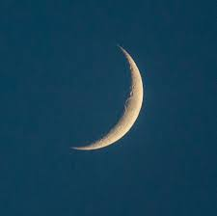 kuunsirppi ja täydenkuun kehrä. Lisäksi hänen asuunsa kuuluivat jumalten parta ja lannevaate sekä Amonin oinaansarvet. Kuningas esiintyi temppelissä kaksoisroolissa. Jumalana hän oli muiden jumalten tavoin palvonnan kohde, kuninkaana taas rituaalitoimitusten suorittaja, Ei siis ihme, että hän eräässä kuvassa uhraa patsaalle, joka esittää häntä itseään jumalallistuneena.
Neljän laajennuksen jälkeen Solebin temppelistä tuli Nubian suurin egyptiläinen palvontapaikka. Aluksi siihen kuului kolmiosainen keskusrakennus, jossa oli vene- ja kulttiveistoshuoneet. Myöhemmin siihen lisättiin sali, jossa oli 24 palmunlehtikapiteelein varustettua pylvästä, pylväiden ympäröimä piha ja ensimmäinen pylon. Sen jälkeen rakennettiin toinen piha ja toinen pylon. Tämän pihan papyrusnippupylväät, keskellä oleva kioski neljine palmupylväineen, kaksi obeliskia ja kuusi kuninkaan kolossaaliveistosta tehtiin viimeisinä. Oinassfinksikatu johti kolmannelle pylonille, joka oli yhdistetty ympärysmuuriin.
Temppelin alkuperäisestä kuvaohjelmasta ei ole tallella paljoakaan. Toisella pihalla oli kuninkaan uudistumisjuhlasta kertova kuvasarja, jossa nähdään Amenofis III:n ohella hänen puolisonsa Teje ja hänen viisas neuvonantajansa, Hapun poika Amenofis. Hypostyylissä lueteltiin pylväänvarsien alaosissa egyptiläisten alistamien heimojen nimet. Listassa mainitaan mm. ”Jahven shasu-beduiinit”, mikä saattaa olla vanhimpia viittauksia israelilaisten Jumalaan.

Ramessidi-kauden rakennukset
Uudessa valtakunnassa yleistyi jatkuvasti tapa, että kuninkaat rakensivat kalliopyhäkköjä aavikkoalueille. Niilin molemmin puolin ja varsinkin Nubiaan. Osa 19.dynastiaan kalliontemppeleistä rakennettiin kaivojen läheisyyteen kultakaivoksille johtavien teiden varteen, kuten Seti I:n temppeli Wadi Miassa tai itse kaivosalueille, jonne oli raaka-aineita louhittaessa hakattu valmiiksi isohkoja luolia. Jälkimmäisiin kuului mm. Merenptahin Hathor-kappeli El-Babeinissa. Nubiassa kalliopyhäkköjen tarkoituksena oli edistää egyptiläisten jumalten palvontaa. Ramses II perusti tässä tarkoituksessa peräti kuusi uutta temppeliä. Kaikki nämä temppelit olivat todellisia tarkoituksia ja ovat meidän aikaamme saakka ainakin osittain säilyttäneet alkuperäisin kauneutensa ja omaperäisyytensä. Beit el-Wati on tullut kuuluisaksi korkokuvistaan, ed-Derrin temppeli seinäkoristeiden monista väreistä. Nykyisin Nasserjärven pohjassa veden alla olevassa Gerf Husseinin temppelissä oli pihan seinällä sekä pylvässalissa runsaasti triadiveistoksia. Wadi es-Sebuassa taas oli kerrassaan vaikuttava sfinksikatu.

Abu Simbelin kalliopyhäköt
Abu Simbel on kuitenkin ehdottomasti tämän kallioarkkitehtuurin taiteellinen huipentuma. Se on monumentti, jota voidaan pitää nubialaisten temppelien rakennustaiteellisessa ja uskonnollisena kouluesimerkkinä. Tätä upeaa rakennusta ihaillessamme voimme kenties aavistaa, miten suurenmoisen luova sen nuori rakennuttaja oli. Ramses oli nimittäin vain hieman yli 15-vuotias, kun hän antoi toimeksiannon temppelin rakentamiseksi.
Kokonaisuus koostuu kahdesta toisiaan täydentävässä pyhäköstä. Suuressa temppelissä palvottiin kolmea suurta valtakunnanjumalaa Amonia, Ra-Horakhtia ja Ptahia sekä jumalallistunutta kuningasta. Pienessä temppelissä Ramses yhdistyi jumalatar Hathoriin, jonka ruummillistuma toimi suuri kuninkaanpuoliso Nefertari. Suuren temppelin edessä oleva istuva kolossi ja pienen temppelin julkisivun seisovat kolossaalipatsaat osoittivat tässä kaukaisessa maakunnassa Egyptin jumalmaailman ylivoimaisen mahdin ja suuruuden, jota jumalaksi julistetun kuninkaan ja hänen perheensä veistokset edustivat.
Temppelin sisällä olevat uhritoimitusten ja venekulkueiden kuvat kertovat omalla tavallaan Egyptistä, jossa jumalat asuvat ja jota he siunaavat ja jossa kuningas pitää olla jumalallista maailmanjärjestystä. Siihen liittyen kuningas tämän maanpäällisen järjestyksen takaajana torjui Egyptiä uhkaavat vaarat. Siksi myös täältä löytyy kuva heettiläisiä vastaan Kadeshissa käydystä suuresta taistelusta ja Ramses II:n ”voitosta”.
Leveä ja korkea kalliosali, jossa on kahdeksan kuninkaan pilaripatsasta, kapenee länteen, jossa on toinen pilarisali. Samalla Sali madaltuu, kunnes kaikkein pyhin on jo eräänlainen kallioluola. Sen länsipuolella temppelin jumalat Amon-Ra, Ra-Horakhti ja Ptah, toisin sanoen Ramessidi-kauden valtakunnanjumalat, istuvat jumallistuneen kuninkaan seurassa. Temppeli on suunnattu niin, että nousevan auringon säteet valaisevat kaikki neljä patsasta kahdesti vuodessa, 20.helmikuuta ja 20. Lokakuuta. Viime aikoina tätä on mainostettu kovasti Abu Simbelin ” ihmeeksi”. Ei voida todistaa, että tämä tapahtuma osuisi Ramses II:n syntymä – ja kruunauspäivälle.
Kumpikin Abu Simbelin temppeli pelastettiin vuosina 1964-1968 ainutlaatuisella kansainvälisellä yhteishankkeella Nasserin tekojärven alta. Temppeli sahattiin kappaleiksi, jotka koottiin läheiselle kumpareelle.
Temppelien siirtäminen oli teknisenä suorituksensa samanlainen suurteko kuin temppelin rakentaminen muinoin Ramses II:n aikana. Vaikka temppeli pelastui, sen poikkeuksellisen onnistunut sijoitus ympäristöön ja sen tunnelma, Nubian jokimaisema palmuineen ja peltoineen, menetettiin ikihyviksi.

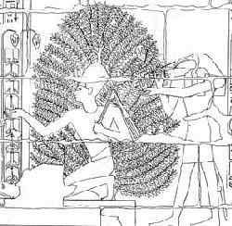
Figure 1 Ished-puu

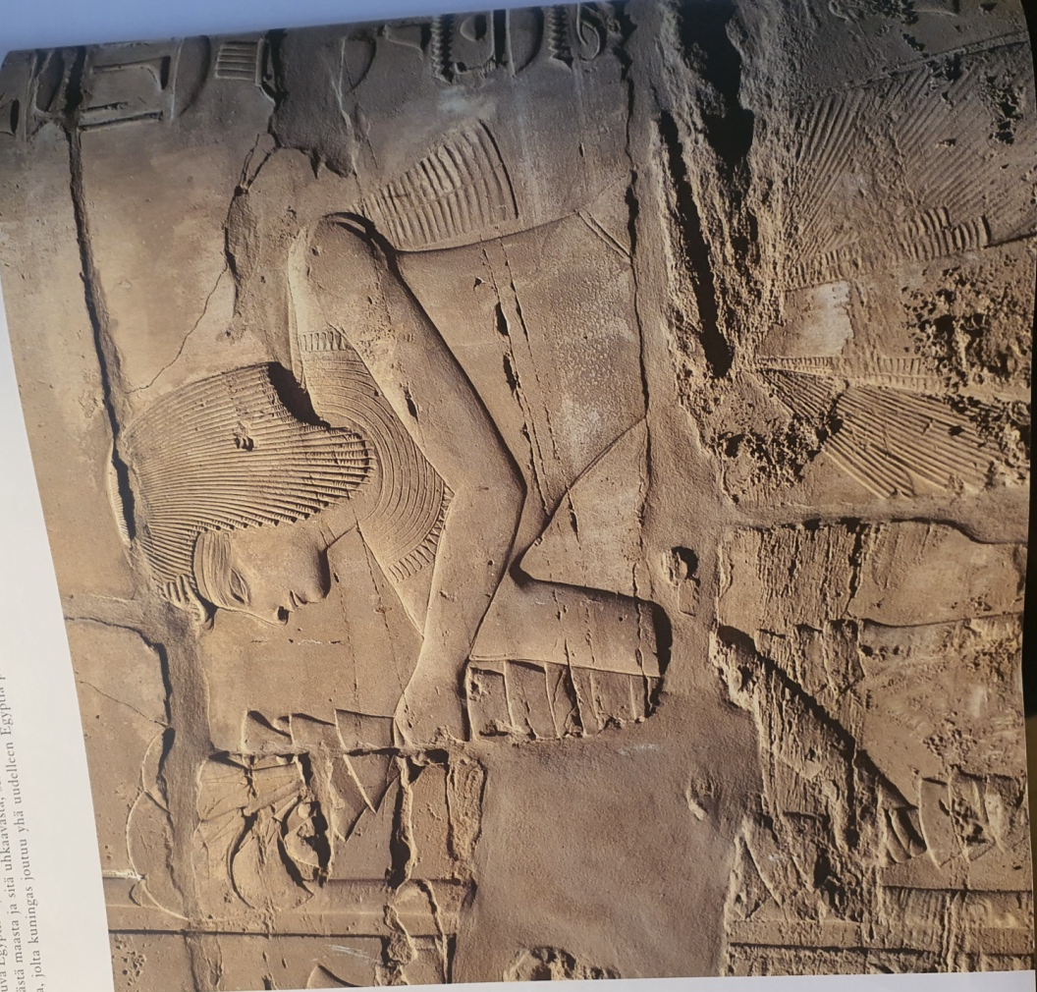

Seti I uhraa sauvakimppua
Karnak, Amon-Ran temppeli, osakuva hypostyylin pohjoisosasta; 19. Dynastia, noin 1280 eKr.; hiekkakiveä; kuva-alan korkeus noin 200 cm.
Jumalille uhrattiin viinin ja leivän ohella usein sauvakimppuja. Ne ilmensivät ilon ja jatkuvan elinvoiman toivetta. Amonin palvonnassa kimpuilla oli lisäksi erityisasema. Kuningas ojensi ”Karnakin Amonin kimppua” paitsi jumalalle myös vainajille toivoen heiltä elvytystä.

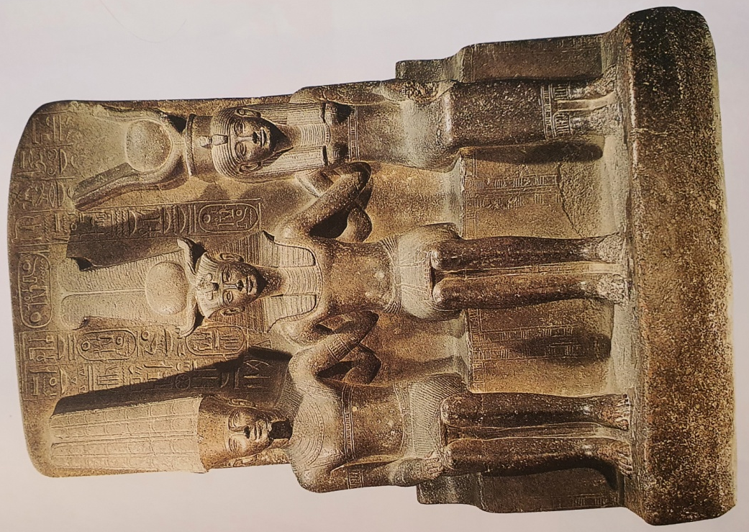
Ramses II Mutin ja Amonin välissä
Ilmeisesti Karnakista; 19. Dynastia, noin 1270 eKr.; punagraniittia; korkeus 174 cm
Tämä triadi esittää kuningasta valtaistuimella Karnakin jumalten Amonin ja Mutin välissä. Ramses II nähdään tässä jumalan poikana. Hänellä on päässään kuninkaanpäähineen lisäksi jumalalliset 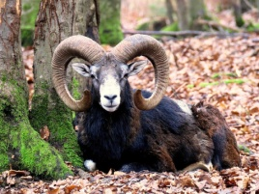 oinaansarvet, auringonkehrä ja 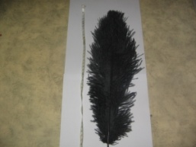 strutsinsulat. Vaikka hahmot ovat selvästi erillään toisistaan, selän taakse kiedotut kädet viittaavat hallitsijan läheisiin väleihin näiden jumalten kanssa.

Seti II:n välipyhäkkö
Karnak, Amon-Ran temppeli; ensimmäinen piha; 19. Dynastia, noin 1195 eKr.; hiekkakiveä; korkeus 7.40 metriä, leveys 22.33 metriä, syvyys 13.86 metriä.
Seti II rakennutti temppelin silloiselle avoimelle sisäpihalle ( joka nykyisin on jäänyt ensimmäisen pylonin taakse ensimmäiseksi sisäpihaksi) kolme kappelia käsittävän pyhäkön, jossa Amon-Ran, jumalatar Mutin ja kuunjumala Khonsun veneet kulttipatsaineen kävivät kulkueen aikana ottamassa uhreja vastaan.
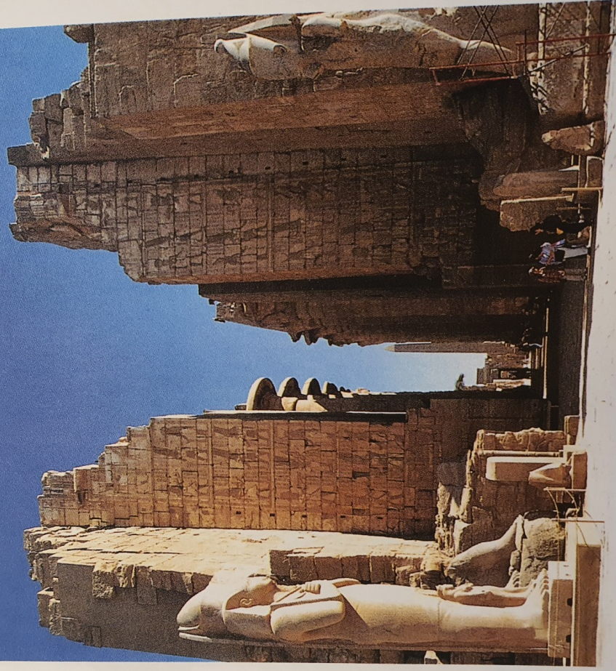
Kuninkaan kolossaalipatsas (osakuva)
Karnak, Amon-Ran temppeli; toisen pylonin kohdalla; 18./19. Dynastia, noin 1300-1200 eKr.; punagraniittia; korkeus noin 11 metriä.
Horemhebin hallituskaudella rakennetun toisen pylonin edustalla on useita kolossaaliveistoksia. Eteläpuolella seisova veistos, jolla on päässään kaksoiskruunu ja joka alun perin muodosti osan pariveistoksesta, on Thutmosis III:n ajalta. 19. Dynastian farao Ramses II kuitenkin omi tämän patsaan nimiinsä. Samoin kävi pohjoiselle kolossille, joka pystyttiin uudelleen vasta vuonna 1954. 21. Dynastian farao Pinedjem I kirjoitti patsaaseen uuden nimen, mutta alun perin se valmistettiin Ramessidi –kaudella.

Seti I:n sotaretket
Karnak, Amon-Ran temppeli, hypostyylin pohjoinen ulkoseinä; 19.dynastia, noin 1285 eKr.
Seti I:n sotaretkiä esittävät kuvat kertovat heettiläisten ja syyriais-palestiinalaisten heimojen, mm. shasu-beduiinien, vastaisista taisteluista.
Tämän seinän kuvissa hallitsija johtaa joukkojaan taisteluun sotavaunuissa tai jalkaisin. Yksittäisissä kuvissa nähdään linnoituksen piiritys, vihollisten kukistaminen ja vihollisten marsittaminen yleisön edessä voittoisasta sodan paluun jälkeen. Setin hoviväki on tullut häntä vastaan Egyptin itärajalle, jota esittävät krokotiileja vilisevä kanava sekä suuret puolustustornit.

Seti II:n kolossaalinen sauvankantajanveistos
Karnak, Amon-Ran temppeli, ensimmäinen piha; 19. Dynastia, noin 1195 eKr.; hiekkakiveä; korkeus 4.64 metriä
Seti II pystytti Karnakiin useita kulkuepatsaita sauvankantajiksi esipihalle asemapyhäkkönsä eteen. Yksi tällainen kolossaalipatsas on nykyisin Louvressa https://www.google.com/maps/place/Louvre/@48.8606111,2.3354553,17z/data=!3m1!4b1!4m5!3m4!1s0x47e671d877937b0f:0xb975fcfa192f84d4!8m2!3d48.8606111!4d2.337644?hl=fi Siinä kuninkaalla on päässään kuulaperuukin päällä kaksoiskruunu. Hänellä on laskostettu lannevaate. Setin vasempaan olkapäähän nojaa iso kuninkaansauva. Oikeassa kädessä hänellä on puoliksi avattu papyruskäärö.
Ramses II:n itätemppeli
Karnak; 19. Dynastia, nooin 1270 eKr.
Ramses II rakennutti Amon-Ran temppelialueen keskuksen itäpuolelle toisen temppelin Ra-Horakhtille ja Amonille, ”joka kuulee rukoukset”. Keskiakselin edustalla olevan sisäänkäynnin molemmin puolin olevan Osiris-veistos. Myöhemmin 25. Dynastian aikana Taharka lisäsi paikalle papyryspylväin koristetun kioskin.

Hypostyyli
Karnak, Amon-Ran temppeli; 19. Dynastia, noin 1290-1260 eKr.; hiekkakiveä; salin pinta-ala 5500 m²
Toisen ja kolmannen pylonin välinen piha laajennettiin Seti I:n aikana pylvässaliksi, jonka hänen poikansa Ramses II teetti valmiiksi. Pylväät kannattivat salin kattorakennelmaa. Keskilaiva oli selvästi korkeampi kuin pohjoispuolen seitsemän ja eteläpuolen seitsemän sivulaivaa.

Vasemmalla ylin ja alin kuva
Hypostyylihallin patsaat
Karnak, Amon-Ran temppeli; 19. Dynastia, noin 1290-1260 eKr.; hiekkakiveä; kukkakapiteelipylvään korkeus: 21.20 metriä, silmukapiteelipylvään korkeus; 13.17 metriä.
Karnakin pylvässalissa on korkea keskilaiva, jonka pylväiden kapiteelit muistuttavat muodoltaan papyruksen avautuneita kukintoja. Sivulaivojen 122 pylvään kapiteelit sen sijaan esittävät papyruksen avautumattomia silmuja. Pylvässalin keskilaivassa on kiviset ristikkoikkunat, joista valo siivilöityy akselin suuntaiselle käytäväreitille.
Amon-Ran temppelin sisäänkäyntialue
Karnak; 18.30. dynastia, noin 1300-1340 eKr.
Oinaanpäisten sfinksien reunustama tie johti ramessidi-kaudella laiturilta nykyiselle toiselle pylonille (leveys 99.88 metriä). Tämä jo 18.dynastian aikana Horemhebin hallituskaudella rakennettu portti muodosti silloin temppelin julkisivun. Myöhemmin esipihan alueelle tehtiin rakennuksia, kunnes viimein ilmeisesti 30. Dynastian aikana koko alue suljettiin länsisuuntaan uudella pylonilla.
Karnakin Amon-Ran temppelin suuri pylvässali
Värilitografia; Richard Lepsius; Denkmaeler aus Aegypten und Aethiopien , Berliini 1849-58.
Suurella tutkimusmatkallaan Egyptiin ja Nubiaan vuosina 1842-45 saksalainen Richard Lepsius oleskeli pitkään Thebassa. Hän piirsi Karnakista lukuisia karttoja. Hän paneutui erityisen tarkasti suuren hypostyylin pylväsiin. Piirroksen etulalalla on korkea keskilaiva papyruspylväineen ja sivuilla seinien yläosassa sijaitsevine ristikkoikkunoineen. Takana näkyvät keskilaivaa matalammat eteläiset sivulaivat, joissa on papyrusnippupylväät.

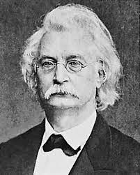
Figure 2 Richard Lepsius

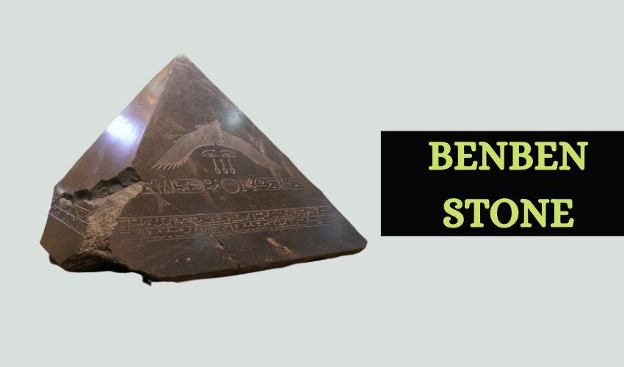
Benben-kivi

Kaivaustöitä Karnakin 10. Pylonin kohdalla vuonna 1913
Hapun pojan Amenofiksen (noin 1360 eKr.) ja Paramessun (noin 1300 eKr.) patsasparit kuningas Horemhebin läntisen kolossaalipatsaan edessä kymmenennen pylonin eteläfasadin juurella.
Tämä neljä klassiseen kirjuriasentoon veistettyä hahmoa olivat kaikesta päätellen erityisasemassa temppelissä. Hapun poika Amenofis oli Karnakin juhlamenojen johtaja Paramessu (myöhempi kuningas Ramses I ) puolestaan oli visiirinä valtion korkein virkamies. Heidän patsaansa toimivat luultavasti ihmisten ja jumalten välittäjinä. Niiden löytöpaikka tuskin oli sama, jossa niitä alun perin pidettiin. Parillisuudesta päätellen ne oli sijoitettu kulttiväylän molemmin puolin.
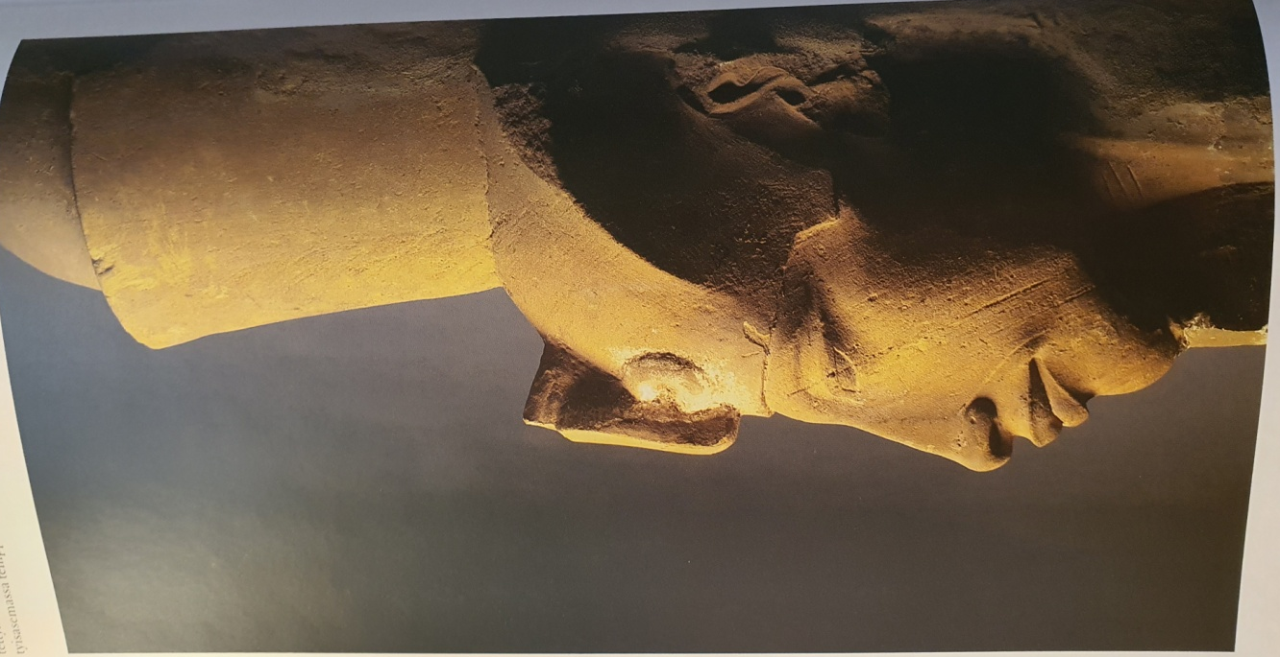
Akhenatenin pylväspatsaan profiili
Karnak, Atonin temppeli; 18. Dynastia, noin 1348 eKr.; hiekkakiveä; korkeus 141 cm.
Veistoksessa näkyvät varhaiselle Akhenaten-tyylille luonteenomaiset piirteet, joiden muodostama säännöstö sitoi kaikkia hänestä Karnakissa tehtyjä veistoksia. Silmät olivat pienet ja vinot, nenä oli hyvin pitkä ja kapea, suu täyteläinen ja hieman eteen työntynyt, sierainten sivuilta ulottui suupieliin uurteet ja leuka oli pyöreä ja selvästi alaviisto.

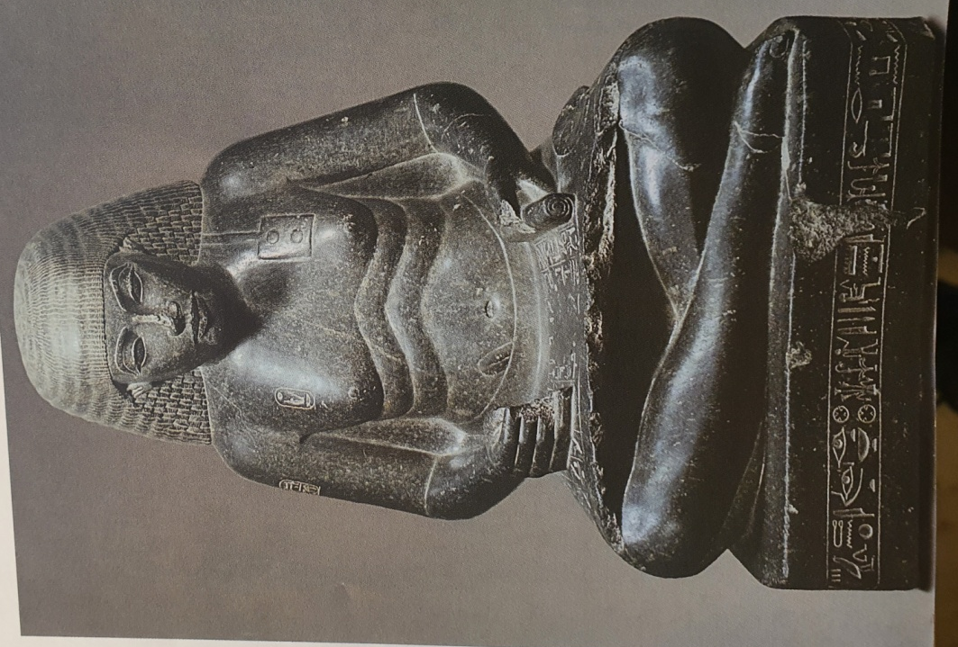
Hapun pojan Amenofisksen kirjuriveistos
Karnak, Amon-Ran temppeli, 10. Pylon; 18. Dynastia; noin 1370 eKr.; granodioriittia; korkeus 128 cm.
Hapun poika Amenofis oli Amenofis III:n hallituskaudella kuninkaan henkilökohtainen neuvonantaja ja hovin harmaa eminenssi

Ulkomaiden edustajien kumarrus kuninkaalle
Karnak, Atonin temppeli; 18. Dynastia, noin 1348 eKr.; maalattua hiekkakiveä, korkeus 22 cm, leveys 54 cm.
Ulkomaiden valtuuskuntien jäsenet ovat kumartuneet maahan kuninkaan ja jumalan eteen. Heidän etninen alkuperänsä ilmenee kampauksesta, kasvonpiirteistä ja ihonväristä. Hahmot ovat oikealta vasemmalle piirteiltään negridinen nubialainen, jolla on kähärä tukka ja korvarengas, pohjoissyyrialainen, jolla on kaljuksi ajettu pää ja poskiparta, palestiinalainen, jolla on hartioille ulottuva pitkä tukka, otsanauha ja kokoparta, sekä libyalainen, jolla on otsakiehkura ja pujoparta.

Aton antaa elämää Nefertitille
Karnak, korkokuva Atonin temppelistä; 18. Dynastia, noin 1348 eKr.; hiekkakiveä; korkeus 20.9 cm, leveys 42.3 cm.
Karnakista peräisin oleva korkokuvan osa esittää Nefertitiä, joka on nostanut kätensä rukoukseen. Hän ottaa samalla vastaan Atonin sädekäsillään ojentaman elämän merkin. Kuningattaren kasvonpiirteet on mukautettu hallitsijan piirteisiin ja edustavat Akhenatenin ensimmäisille hallitusvuosille ominaista ilmeikästä tyyliä.

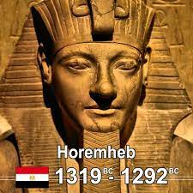
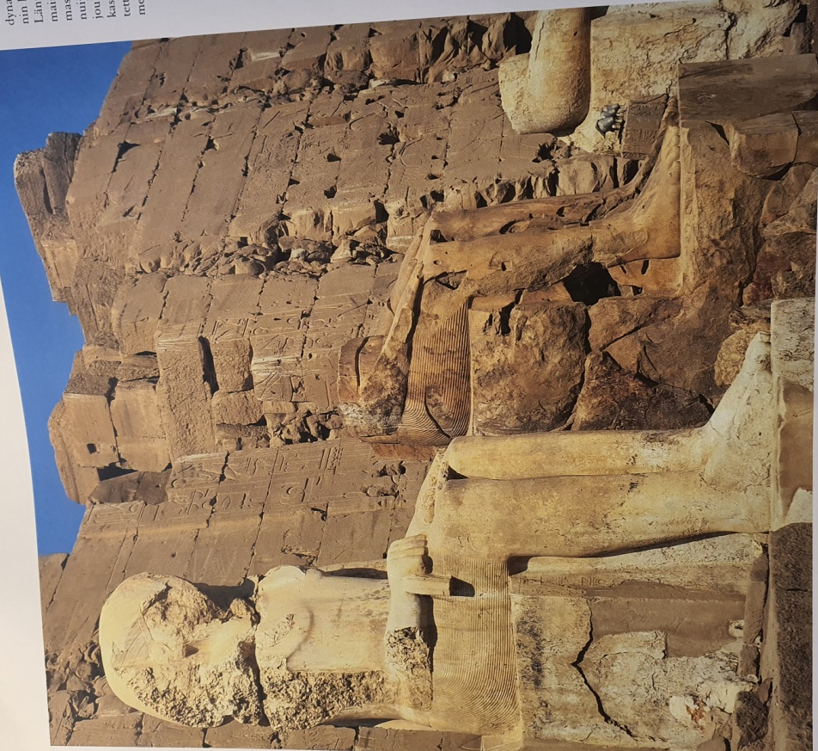
Kahdeksannen pylonin eteläisen julkisivun kuninkaalliset kolossaalipatsaat
Karnak, Amon-Ran temppeli; 18. Dynastia, noin 1455 eKr.; hiekkakiveä; leveys 47.43 metriä.
Hatshepsut pystytti Amonin temppelin eteläakselille kahdeksannen pylonin. Sen edessä oli kuusi kolossaalista istumapatsasta, jotka ovat vaurioituneet pahoin. Patsaat esittivät luultavasti hallitsijan edeltäjiä, Hatshepsutia itseään sekä hänen rinnakkaishallitsijaansa Thutmosis III:ta.

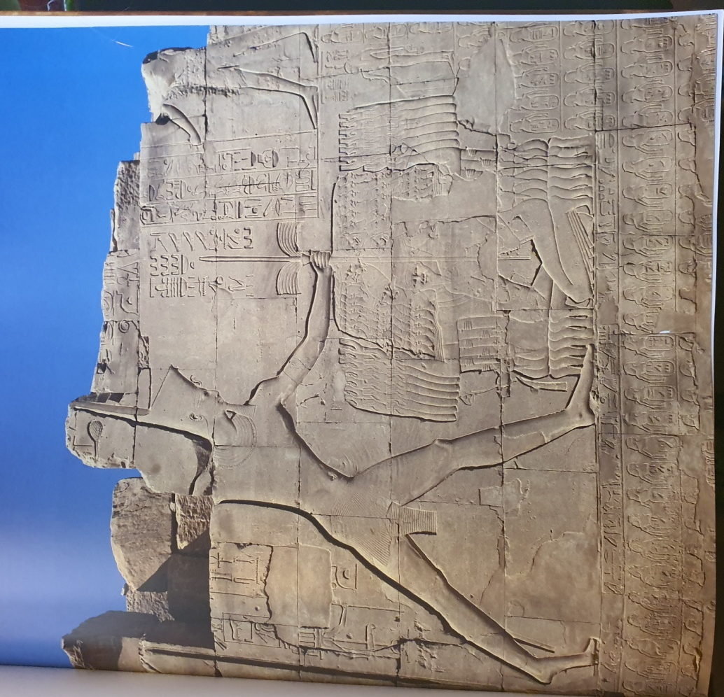
Thutmosis III:n voitto Egyptin vihollisista
Karnak, Amon-Ran temppeli, 7. Pylon; 18. Dynastia, noin 1450 eKr.; hiekkakiveä; pylonin kokonaisleveys 63.17 metriä.
Läntiseen pylontorniin on kuvattu vaakunamaiseksi tulkittava aihe, kuningas kukistamassa vihollisia. Thutmosis III on nostanut nuijansa iskuvalmiiksi surmatakseen ison joukon vihollisia, joita hän on tarttunut tukasta. Hänen jalkojensa alla on lueteltu voitettujen kaupunkien ja kansojen nimet kolmessa rivissä.

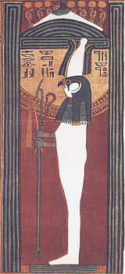
Kuva 1 Sokar
”Kasvitieteellinen puutarha”
Karnak, Amon-Ran temppeli, Thutmosis III:n juhlatemppeli; 18. Dynastia, noin 1450 eKr.; hiekkakiveä; vaakavyöhykkeen korkeus noin 110 cm.
Sali, jossa ns. kasvitieteellinen puutarha sijaitsee, ilmensi maanpäällistä luomista, mikä kuvastuu mm. koristelusta, josta on säilynyt ainoastaan alin seinäkaistale. Hyvin moninaisten kasvi- ja eläinkuvien joukkoon on ilmeisesti otettu myös Thutmosis III:n Syyriaan ja Palestiinaan tekemillä sotaretkillä luontoa tarkasteltaessa saatua uutta tietoa.

Thutmosis III:n vaakunapylväs
Karnak, Amon-Ran temppeli; 18. Dynastia, noin 1450 eKr.; punagraniittia; korkeus 6.77 metriä.
Thutmosis III uudisti Amonin temppelialueen keskiosan hallituskautensa viimeisinä vuosina. Hän pystytti venepyhäkkönsä eteen kaksi ainutlaatuista muistomerkkiä, ns. vaakunapylväät. Niiden etelä- ja pohjoispuolella on korkokuvana Ylä- ja Ala-Egyptin tunnuskasvit, papyrus ja 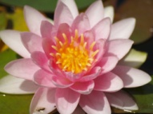lootus. Itä- ja länsipuolen syvennetyssä reliefissä Amon-Ra, Mut, Hathor syleilevät kuningasta.

Amenofis II:n ”ampumasteele”

Karnak, amon-Ran temppeli; 18. Dynastia, noin 1410 eKr.; punagraniittia; korkeus 170 cm, leveys 234 cm.

Amenofista sotavaunuissa esittävän kuvan tarkoituksena on kertoa hallitsijan voimasta ja taitavuudesta. Hän on jännittänyt jousensa ampuakseen nuolen kuparipintaiseen pylvääseen kiinnitettyyn kupariseen maalitauluun. Hevosvaljakkonsa ollessa täydessä laukassa. Korkokuva saattoi nykyisin Kairossa (JE 36360) säilytettävän ”vihollisen surmaamista” esittävän reliefin kanssa kuulua suureen porttiin, joka oli omistettu sotavoittoaiheille.

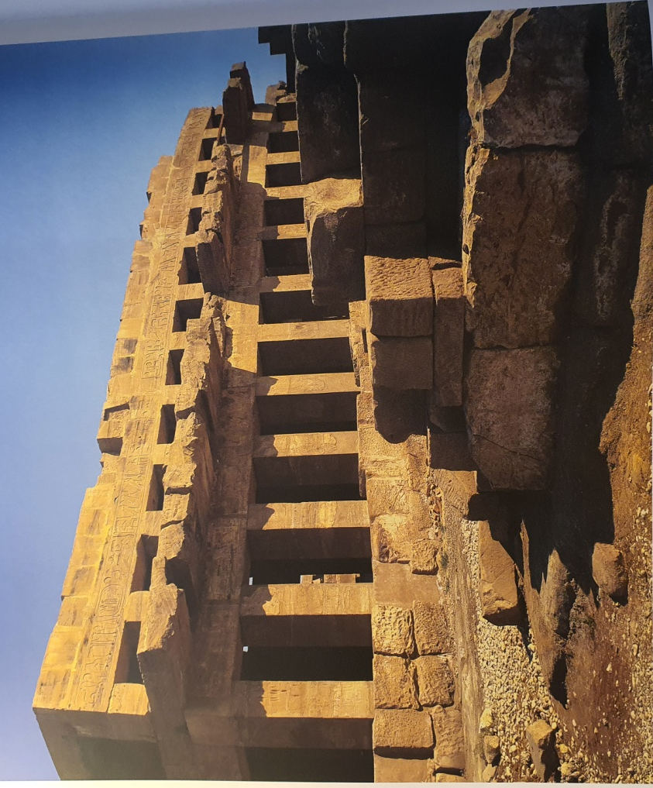
Thutmosis III:n juhlatemppelin ( Akhmenu) läntinen julkisivu
Karnak, Amon- Ran temppeli; 18. Dynastia, noin 1450 eKr.; hiekkakiveä; temppelin mitat 78.76 x 38.84 metriä.
Thutmosis III rakennutti yksinvaltansa ensimmäisinä vuosina Amonin temppelin kaikkein pyhimmän itäpuolelle juhlatemppelin, joka sai nimen Akhmenu. Nimi viittaa rakennuksen tehtävään kirkastuksen paikkana, jossa jumalallinen ja kuninkaallinen valta yhdistävät luomisen jatkuvuuden takaamiseksi.

Hatshepsutin obeliskiomistus
Karnak, Amon-Ran temppeli, Hatshepsutin Chapelle rouge eli Punainen kappeli; 18. Dynastia, noin 1460 eKr.K hiekkakiveä; korkeus 60 cm, pituus 131 cm.
Hatshepsut rakennutti Amon-Ran keskuspyhäkön eteen venepyhäkön, jolla oli tiivis yhteys hänen kahteen obeliskiinsa Thuthomis I:n pylvässalissa. Kappelin pitkillä seinillä kerrotaan obeliskien lahjoittamisesta sekä itse pyhäköstä. Kumpikin kuvasarja koostuu rinnakkain järjestetyistä aiheista, jotka jakautuvat kolmeen osaan, kullan vihkimiseen, osin kullalla päällystettyjen muistomerkkien lahjoituksen ja hallitsijan kruunaukseen. Hatshepsutin kruunauksen ja siten myös hänen oikeutensa kuninkuuteen katsotaan siis olevan seuraus siitä, että hän takaa Amon-Ran palvonnan jatkumisen.

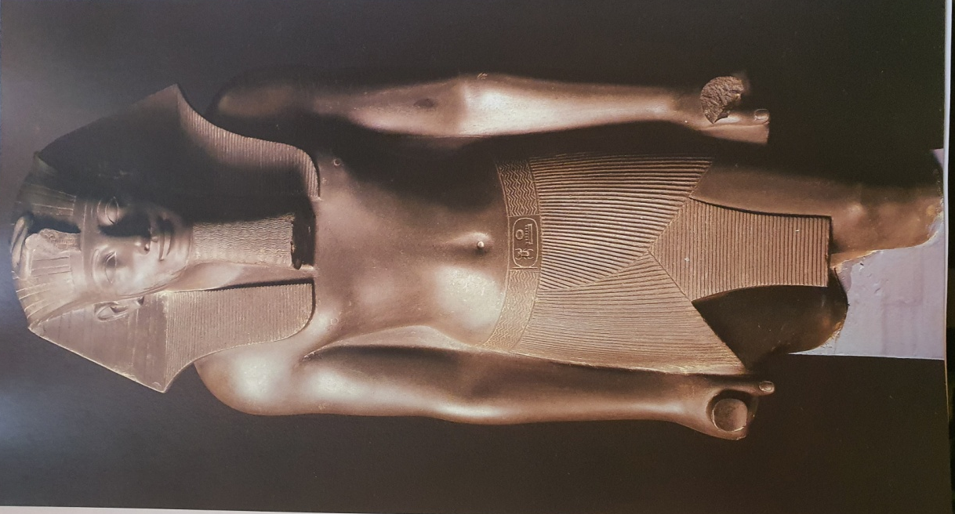
Seisova Thuthomis III
Karnak, Amon-Ran temppeli ; 18. Dynastia, noin 1450 eKr.; savista hiekkakiveä, korkeus 90.5 cm.
Tämä klassiseen seisoma-asentoon veistetty patsas, jonka vasen jalka on oikean edellä, kuuluu veistossarjaan, joka ilmeisesti tehtiin Thutmosis III:n juhlatemppeliin. Kaikki sarjan patsaat ovat erittäin korkealuokkaisia. Mitat ovat sopusuhtaiset ja pinnan käsittely täydellistä. Hallitsijan ruumiinrakenne on esitetty klassisesti.

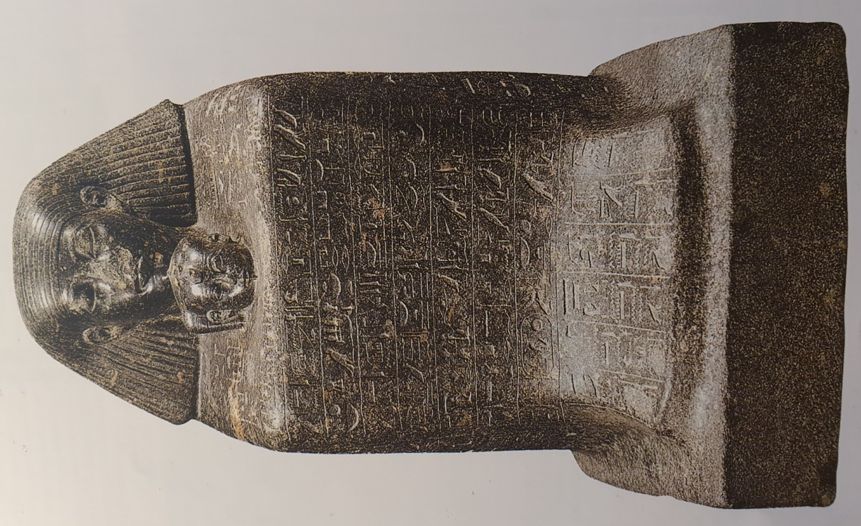
Senenmutin ja prinsessa Neferuren kuutioveistos
Ilmeisesti Karnakista Amon-Ran temppelistä ; 18. Dynastia, noin 1475 Ekr.; granodoriittitia; korkeus 100 cm.
Amonin omaisuuden valvoja ja kuninkaan tyttären Neferuren kasvattaja Senenmut oli Hatshesutin hallituskaudella tärkeimpiä korkeita virkamiehiä. Hänelle tehtiin tiettävästi enemmän muistomerkkejä ja taideteoksia kuin kenellekään muulle 18. Dynastian virkamiehelle. Oman erityisen ryhmänsä muodostavat ns. kasvattajaveistokset. Kuvan veistos muodosti ilmeisesti parin erän toisen veistoksen (Kairo CG 42114) kanssa ja sijoitettiin Karnakiin. Kummassakin veistoksessa Senenmut istuu maassa polvet rintaa vasten vedettyinä. Hän pitelee Neferurea sylissään. Senenmutin viitta peittää heidän kummankin vartaloonsa, joten vain päät ovat näkyvissä. Vartalokuutio on kaikilta sivuilta peitetty kirjoituksella. Senenmutin nimi poistettiin myöhemmin hänen jouduttuaan epäsuosioon.
Senenmutin ja prinsessa Neferuren kuutioveistos
Ilmeisesti Karnakista Amon-Ran temppelistä ; 18. Dynastia, noin 1475 Ekr.; granodoriittitia; korkeus 100 cm.
Amonin omaisuuden valvoja ja kuninkaan tyttären Neferuren kasvattaja Senenmut oli Hatshesutin hallituskaudella tärkeimpiä korkeita virkamiehiä. Hänelle tehtiin tiettävästi enemmän muistomerkkejä ja taideteoksia kuin kenellekään muulle 18. Dynastian virkamiehelle. Oman erityisen ryhmänsä muodostavat ns. kasvattajaveistokset. Kuvan veistos muodosti ilmeisesti parin erän toisen veistoksen (Kairo CG 42114) kanssa ja sijoitettiin Karnakiin. Kummassakin veistoksessa Senenmut istuu maassa polvet rintaa vasten vedettyinä. Hän pitelee Neferurea sylissään. Senenmutin viitta peittää heidän kummankin vartaloonsa, joten vain päät ovat näkyvissä. Vartalokuutio on kaikilta sivuilta peitetty

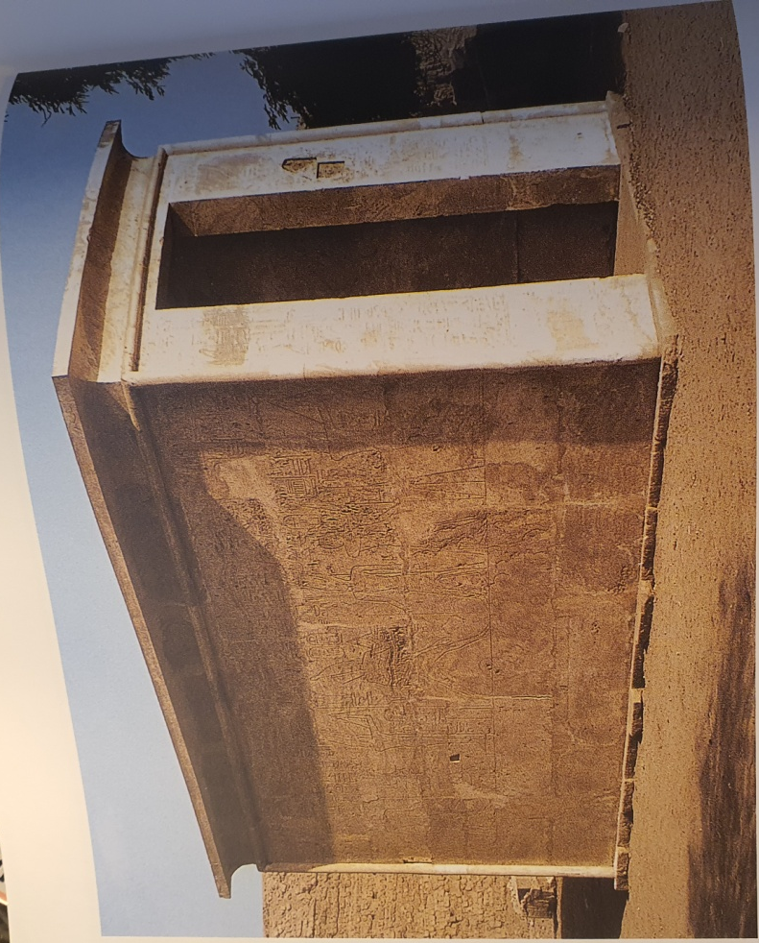
Amenofis I:n alabasterikappeli
Karnak, Amon-Ran temppeli, venepyhäkkö; 18. Dynastia, noin 1505 eKr.; kalsiittialabasteria; korkeus 4.51 metriä, pituus 6.76 metriä, leveys 3.56 metriä.
Amon-Ralle pyhitetyn venepyhäkön rakentamisen pani alulle Amenofis I hallituskautensa lopulla ja sen saattoi päätökseen Thutmosis I. Arkkitehti Ineni käytti materiaalina arvokasta kalsiittialabasteria Hatnubista sekä kuparia ja kultaa ovenpuoliskojen (eivät säilyneet) päällystykseen. Pyhäkön kivilohkareet löydettiin purettuina Amenofis III:n kolmannesta pylonista.
Amenofis I kulttijuoksussa
Karnak, Amon-Ran temppeli, osakuva alabasterikappelin ulkoseinästä; 18. Dynastia, noin 1505 eKr.; kalsiittialabasteria; osakuvan korkeus noin 80 cm.
Kuninkaan muotokuva oli Egyptissä olennainen osa jokaiselle kuninkaalle erikseen laadittua kuvauksen säännöstöä. Amenofis I:n kasvoissa huomio kiinnittyy koukkunenään. Silmät, korvat, suu ja leuka sen sijaan vaikuttavat hieman liian pieniltä. Nämä voimakkaat kasvonpiirteet näyttävät rikkoneen käypiä sopusuhtaisuuden käsityksiä, joten niitä ei käytetty jumalankuvassa, vaan siihen valittiin hillitymmät piirteet.

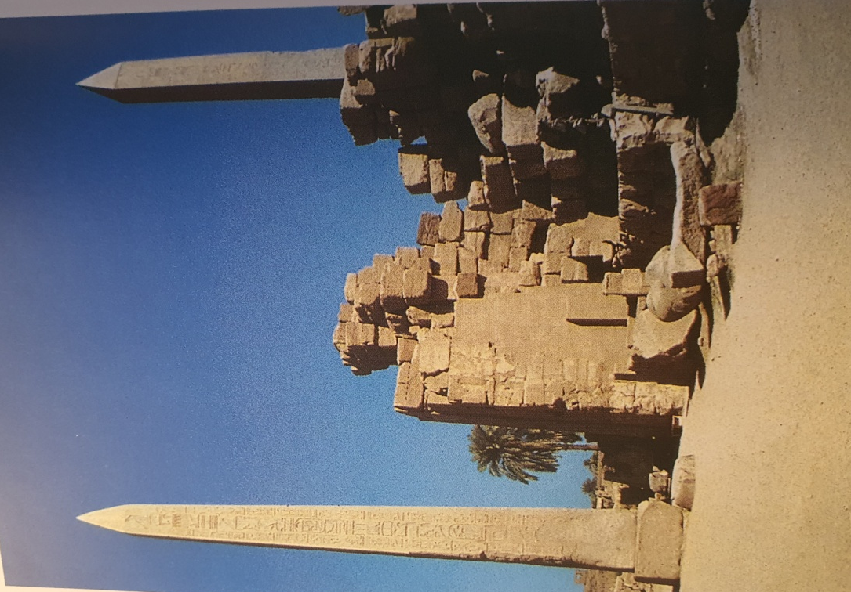
Thutmosis I:n ja Hatshepsutin obeliskit
Karnak, Amon-Ran temppeli; 18. Dynastia , noin 1500 ja 1464 eKr.; punagraniittia; korkeus 21.80 metriä (Thutmosis I ) ja 30.43 metriä (Hatshepsut).
Laajennettuaan Amon-Ran temppeliä huomattavasti Thutmosis I rakennutti sisäänkäynnin eteen ” jumalanhuoneen kaksoisportin” pystyttämällä kaksi isoa obeliskia ”isälleen Amon-Ralle”. Nykyisin vain eteläinen obeliski on suorassa. Sen piirtokirjoitus viittaa siihen, että pylväiden päät oli päällystetty kullalla. Myös Hatshepsut määräsi isänsä pylvässalissa olevat obeliskinsa kullattaviksi. Pohjoisen pilarin tekstissä sanotaan, että ” niiden yläpuoliskot olivat kaikkien vuorimaiden parasta elektronia”. Obeliskien valmistusta johtanut aarremestari Djehuti menee vielä pitemmälle kertoessaan haudassaan, että obeliskit oli päällystetty koko ” pituudeltaan elektronilla”, mikä lienee tulkittava ( sinänsä ymmärrettäväksi ) liioitteluksi.

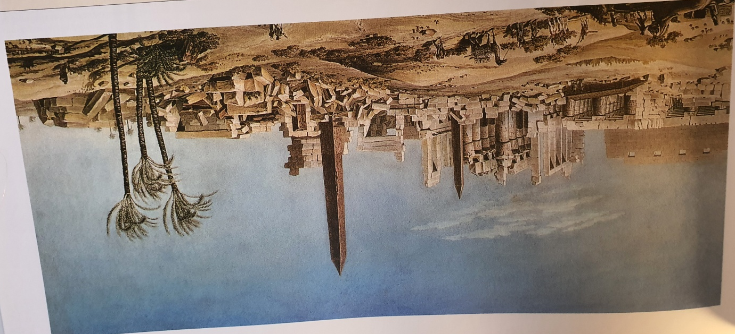
Karnakin temppelikaupunki
Akvarelli; Cécile, Description de l’Egypte, 1798-1801.
Tämä maalaus tehtiin Napoleonin suuren Egyptin-sotaretken aikana. Insinööri Cécile kuului Napoleonin mukana seuranneeseen asiantuntijaryhmään, jonka tehtävänä oli ikuistaa kaikki kulttuurin ja luonnon huomionarvoiset nähtävyydet kuvin ja sanoin. Näin syntyi komea kaksitoistaosainen Description de l’ Egypte.

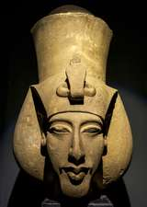
Kuva 2 Aton

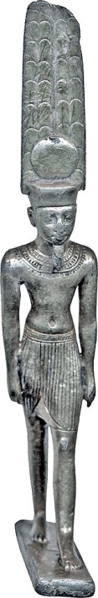
Amon-Ra

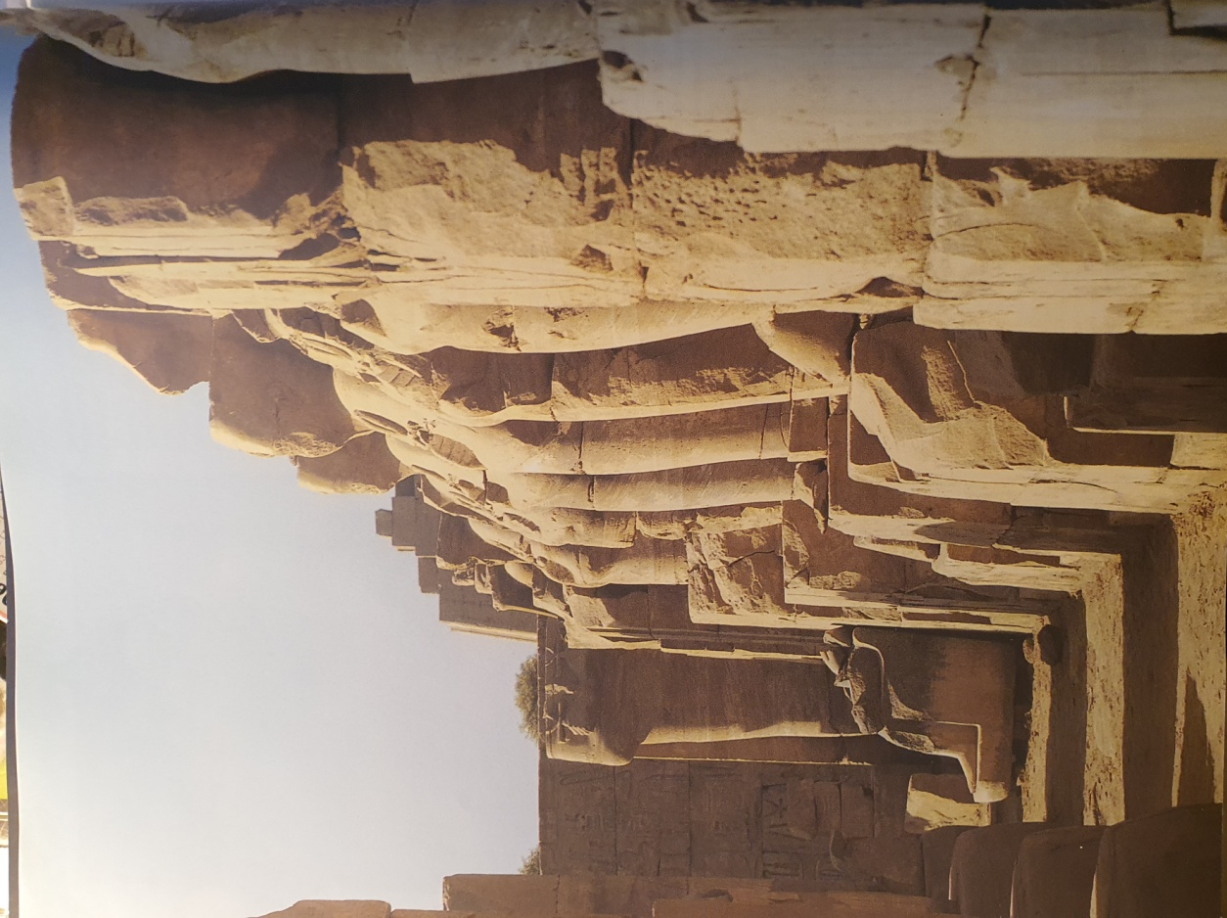
Thutmosis I:n Osiris-pilari
Karnak, amon-Ran temppeli; 18. Dynastia, noin 1500 eKr.; hiekkakiveä; alkuperäinen kokonaiskorkeus noin 5 metriä.
Thutmosis I pystytti pihalleen neljännen ja viidennen pylonin väliin 36 Osiris-pilaria. Ne seisoivat seiniin tehdyissä syvennyksissä. Muumiohahmoisten veistosten käsivarret ovat ristissä rinnalla ja erottuvat selvästi kääreestään. Hahmot pitelevät käsissään elämän merkkejä. Useimpien veistosten päät ovat vaurioituneet pahoin. Niissä oli alun perin korkeat kruunut, ureuskäärmeet ja kärjestä taipunut jumalanparta.

Ureuskäärme

https://fi.wikipedia.org/wiki/Ptah
https://fi.wikipedia.org/wiki/Ra-Horakhty
https://fi.wikipedia.org/wiki/Seth
https://fi.wikipedia.org/wiki/Sokar
https://fi.wikipedia.org/wiki/Benben
https://www.safari-afrika.de/land-und-leute/aegypten/karnak-tempel-gem-pa-aton/
https://fi.wikipedia.org/wiki/Manierismi
https://fi.wikipedia.org/wiki/Amarna-kausi
https://fi.wikipedia.org/wiki/Hypostyylihalli
https://fi.wikipedia.org/wiki/Beduiinit
https://fi.wikipedia.org/wiki/Kadeshin_taistelu
https://en.wikipedia.org/wiki/Georges_Legrain
https://fi.wikipedia.org/wiki/Amunet
https://fi.wikipedia.org/wiki/Pyloni_(arkkitehtuuri)
https://fi.wikipedia.org/wiki/Place_de_la_Concorde
https://fi.wikipedia.org/wiki/Portiikki
https://fi.wikipedia.org/wiki/Hyksot
https://fi.wikipedia.org/wiki/Medinet_Habu
https://fi.wikipedia.org/wiki/Senemut
https://fi.wikipedia.org/wiki/Papyruskaisla
https://fi.wikipedia.org/wiki/Ikonografia
https://fi.wikipedia.org/wiki/Dogmi
https://fi.wikipedia.org/wiki/Portiikki
https://fi.wikipedia.org/wiki/Ramesseum
https://fi.wikipedia.org/wiki/Giovanni_Battista_Belzoni
https://en.wikipedia.org/wiki/Flinders_Petrie
https://fi.wikipedia.org/wiki/Salpietari
https://www.google.com/maps/place/Medinet+Habu/@25.7193131,32.5991514,17z/data=!3m1!4b1!4m5!3m4!1s0x14491643ded1175f:0xe571445ce5872f1f!8m2!3d25.7193131!4d32.6013401
https://nl.wikipedia.org/wiki/Ramessiden
https://fi.wikipedia.org/wiki/Kalkkikivi
https://www.google.com/maps/place/K%C3%B6%C3%B6penhamina,+Tanska/@55.6636359,12.4667884,11z/data=!4m5!3m4!1s0x4652533c5c803d23:0x4dd7edde69467b8!8m2!3d55.6760968!4d12.5683372
https://fi.wikipedia.org/wiki/Hyksot
https://fi.wikipedia.org/wiki/Vesiputous
https://fi.wikipedia.org/wiki/Louvre
https://fi.wikipedia.org/wiki/Harmaa_eminenssi

